|  |  |
| --- | --- |
|  |  |
| **ĐẠI HỌC BÁCH KHOA HÀ NỘI**  **TRƯỜNG CÔNG NGHỆ THÔNG TIN VÀ TRUYỀN THÔNG**  **---------------------------------------** | |
|  | |
| **BÁO CÁO**  **THỰC HÀNH CƠ SỞ DỮ LIỆU** | |
| ***CHỦ ĐỀ*:**  **QUẢN LÍ HÓA ĐƠN TIỀN ĐIỆN CHO KHÁCH HÀNG** | |
| **Giảng viên hướng dẫn: TS. Trần Văn Đặng**  **Nhóm thực hiện:** Nhóm 5   |  |  |  | | --- | --- | --- | | Vũ Quốc Bảo | 20225694 | CNTT Việt Nhật 07 K67 | | Vương Quốc Huy | 20225637 | CNTT Việt Nhật 07 K67 | | Đỗ Trung Hiếu | 20225623 | CNTT Việt Nhật 07 K67 |   **HÀ NỘI – 2024** | |
|  | |

Table of Contents

**I. Mô tả chủ đề** 3

**1. Mục đích** 3

**1.1. Đảm bảo tính chính xác và minh bạch** 3

**1.2. Quản lí tài chính hiệu quả** 3

**1.3. Cải thiện dịch vụ khách hàng** 3

**1.4. Khuyến khích tiết kiệm năng lượng** 3

**1.5. Hỗ trợ quản lí hạ tầng điện lực:** 3

**1.6. Ứng dụng công nghệ** 4

**2. Tình huống ứng dụng** 4

**2.1. Thuận tiện trong thanh toán và lưu trữ** 4

**2.2. Tiết kiệm chi phí và bảo vệ môi trường** 4

**2.3. Tăng cường trải nghiệm khách hàng** 4

**2.4. Đối phó với tình huống khẩn cấp** 4

**3. Chức năng nghiệp vụ** 4

**II. Cấu trúc dữ liệu** 6

**1. Sơ đồ thực thể liên kết:** 6

**2. Dữ liệu, yêu cầu, mối quan hệ** 8

**3. Truy vấn SQL** 12

**3.1. Function và Trigger** 12

**3.2. View:** 14

**3.3. Query:** 15

**III. Kết quả:** 26

**IV. Thành viên nhóm:** 30

# **I. Mô tả chủ đề**

Tiền điện là một phần không thể thiếu trong cuộc sống hàng ngày, đóng vai trò quan trọng trong việc duy trì sự tiện nghi và thoải mái. Quản lý và tính toán tiền điện không chỉ đảm bảo việc sử dụng điện năng hiệu quả mà còn giúp tiết kiệm chi phí và bảo vệ môi trường. Đối với các nhà cung cấp dịch vụ, việc quản lý hóa đơn chính xác và hỗ trợ khách hàng kịp thời là yếu tố then chốt để duy trì lòng tin và sự hài lòng. Công nghệ hiện đại, từ hệ thống đo lường thông minh đến hóa đơn điện tử, đã và đang góp phần nâng cao hiệu quả và sự tiện lợi trong quản lý tiền điện, mang lại lợi ích thiết thực cho cả người sử dụng và nhà cung cấp. Trong bối cảnh nhu cầu sử dụng điện ngày càng tăng, việc quản lý tiền điện hiệu quả càng trở nên cần thiết và quan trọng, giúp đảm bảo một tương lai bền vững và phát triển.

## **1. Mục đích**

### **1.1. Đảm bảo tính chính xác và minh bạch**

- *Ghi nhận chính xác mức tiêu thụ điện*: Quản lý hóa đơn tiền điện giúp đảm bảo rằng mức tiêu thụ điện được ghi nhận chính xác, tránh sai sót và bất công bằng.

- *Minh bạch trong tính toán chi phí*: Hóa đơn cần phải rõ ràng, minh bạch để khách hàng hiểu rõ các khoản chi phí họ phải trả.

### **1.2. Quản lí tài chính hiệu quả**

- *Dự báo và quản lý chi phí*: Quản lý hóa đơn giúp khách hàng dự báo và kiểm soát chi phí điện năng hàng tháng, từ đó lên kế hoạch tài chính hợp lý.

- *Đảm bảo thu nhập cho nhà cung cấp*: Giúp các công ty điện lực đảm bảo thu nhập ổn định và có thể tái đầu tư vào hạ tầng và dịch vụ.

### **1.3. Cải thiện dịch vụ khách hàng**

- *Hỗ trợ khách hàng*: Giúp giải quyết các thắc mắc và khiếu nại của khách hàng liên quan đến hóa đơn và mức tiêu thụ điện.

- *Nâng cao trải nghiệm khách hàng*: Cung cấp các dịch vụ tiện ích như thông báo hóa đơn, nhắc nhở thanh toán và hỗ trợ trực tuyến.

### **1.4. Khuyến khích tiết kiệm năng lượng**

- *Theo dõi và kiểm soát mức tiêu thụ*: Khách hàng có thể theo dõi mức tiêu thụ điện và điều chỉnh hành vi sử dụng để tiết kiệm năng lượng.

- *Khuyến khích sử dụng hiệu quả*: Thông tin từ hóa đơn giúp khách hàng nhận biết các thiết bị tiêu thụ nhiều điện và tìm cách sử dụng hiệu quả hơn.

### **1.5. Hỗ trợ quản lí hạ tầng điện lực:**

- *Phân tích và dự báo nhu cầu*: Dữ liệu từ hóa đơn giúp các công ty điện lực phân tích và dự báo nhu cầu điện năng, từ đó lập kế hoạch phát triển hạ tầng.

- *Quản lý tải và điều hòa điện*: Giúp quản lý và điều hòa tải điện để tránh quá tải và cắt điện

### **1.6. Ứng dụng công nghệ**

- *Hóa đơn điện tử*: Giảm thiểu việc sử dụng giấy và nâng cao tính tiện lợi cho khách hàng.

- *Hệ thống đo lường thông minh*: Sử dụng công nghệ đo lường thông minh để cải thiện độ chính xác và giảm thiểu sai sót.

🡪 Quản lý hóa đơn tiền điện hiệu quả không chỉ mang lại lợi ích cho cả nhà cung cấp dịch vụ và khách hàng mà còn góp phần vào sự phát triển bền vững và bảo vệ môi trường.

**2. Tình huống ứng dụng**

### **2.1. Thuận tiện trong thanh toán và lưu trữ**

- *Tình huống*: Một hộ gia đình nhận hóa đơn tiền điện hàng tháng.

- *Lợi ích*: Hóa đơn được gửi qua email hoặc ứng dụng di động, giúp khách hàng dễ dàng thanh toán trực tuyến mà không cần chờ đợi hóa đơn giấy. Hóa đơn điện tử cũng được lưu trữ trên hệ thống, dễ dàng tra cứu khi cần.

### **2.2. Tiết kiệm chi phí và bảo vệ môi trường**

- *Tình huống*: Công ty cung cấp điện muốn giảm chi phí in ấn và gửi hóa đơn.

- *Lợi ích*: Hóa đơn điện điện tử giúp tiết kiệm chi phí giấy, mực in, và chi phí vận chuyển. Việc sử dụng hóa đơn điện tử cũng góp phần bảo vệ môi trường, giảm lượng rác thải từ giấy.

### **2.3. Tăng cường trải nghiệm khách hàng**

- *Tình huống*: Công ty điện lực muốn cải thiện dịch vụ khách hàng.

- *Lợi ích*: Khách hàng có thể nhận hóa đơn ngay sau khi phát hành, kèm theo các tiện ích như nhắc nhở thanh toán, lịch sử hóa đơn, và các thông tin liên quan. Điều này nâng cao trải nghiệm và sự hài lòng của khách hàng.

### **2.4. Đối phó với tình huống khẩn cấp**

- *Tình huống*: Đại dịch hoặc tình huống khẩn cấp khiến việc gửi hóa đơn giấy gặp khó khăn.

- *Lợi ích*: Hóa đơn điện tử không phụ thuộc vào việc gửi qua bưu điện, nên không bị ảnh hưởng bởi các yếu tố bên ngoài như thiên tai, dịch bệnh. Khách hàng vẫn có thể nhận hóa đơn và thanh toán bình thường.

**3. Chức năng nghiệp vụ**

- Quản lý thông tin khách hàng:

* Thêm, sửa, và xóa thông tin của khách hàng trong bảng khách hàng.

- Quản lí thông tin công tơ điện:

* Thêm, sửa, và xóa thông tin của các công tơ điện trong bảng công tơ điện.

- Ghi đo đếm tiêu thụ:

* Ghi nhận mức tiêu thụ điện và lưu trữ vào bảng đo đếm tiêu thụ.

- Quản lý giá điện:

* Thêm, sửa, và xóa thông tin về các loại giá điện trong bảng giá điện (bao gồm: thời gian áp dụng, giá tiền cho 1 kWh).

- Tính toán tiền điện:

* Tính toán tiền điện phải trả dựa trên mức độ tiêu thụ điện và giá điện áp dụng.
* Tạo hóa đơn và lưu thông tin vào bảng hóa đơn.

- Quản lí hóa đơn:

* Xem, tìm kiếm, và xóa thông tin về hóa đơn trong bảng hóa đơn.
* Tạo hóa đơn mới cho khách hàng.

# **II. Cấu trúc dữ liệu**

## **1. Sơ đồ thực thể liên kết:**

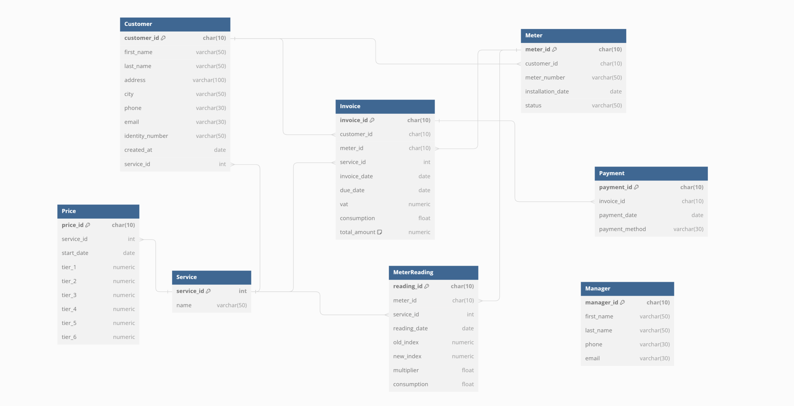

- Mối quan hệ giữa các bảng:

1. One-to-Many (Một-đến-Nhiều)

* **Customer** - **Meter:** Một khách hàng có thể có nhiều công tơ (qua khóa ngoại customer_id trong bảng Meter tham chiếu đến khóa chính customer_id trong bảng Customer).
* **Service** - **Price:** Một dịch vụ có thể có nhiều mức giá khác nhau theo thời gian (qua khóa ngoại service_id trong bảng Price tham chiếu đến khóa chính service_id trong bảng Service).
* **Customer** – **Invoice:** Một khách hàng có thể có nhiều hóa đơn (qua khóa ngoại customer_id trong bảng Invoice tham chiếu đến khóa chính customer_id trong bảng Customer).
* **Meter - MeterReading:** Một công tơ có thể có nhiều chỉ số ghi nhận theo thời gian (qua khóa ngoại meter_id trong bảng MeterReading tham chiếu đến khóa chính meter_id trong bảng Meter).
* **Service** - **MeterReading:** Một dịch vụ được sử dụng bởi nhiều công tơ khác nhau (qua khóa ngoại service_id trong bảng MeterReading tham chiếu đến khóa chính service_id trong bảng Service).
* **Invoice** – **Payment:** Một hóa đơn có thể được thanh toán nhiều lần (qua khóa ngoại invoice_id trong bảng Payment tham chiếu đến khóa chính invoice_id trong bảng Invoice).

2. Many-to-Many (Nhiều-đến-Nhiều) (Gián tiếp):

* **Customer** – **Service:** Mặc dù không có trực tiếp khóa ngoại giữa hai bảng này, nhưng mối quan hệ nhiều-đến-nhiều được thiết lập gián tiếp thông qua các bảng Meter và Invoice. Bằng cách tham chiếu customer_id đến bảng Meter và meter_id đến bảng Invoice, cùng với service_id trong cả bảng MeterReading và Invoice, chúng ta có thể xác định dịch vụ nào được sử dụng bởi một khách hàng cụ thể.

3. Không có mối quan hệ (Independent - Độc lập)

* **Manager:** Bảng Manager không có mối quan hệ trực tiếp với các bảng khác trong ngữ cảnh được cung cấp.

**2. Dữ liệu, yêu cầu, mối quan hệ**

*- Cấu trúc dữ liệu:*

Bảng Dịch vụ (Service):

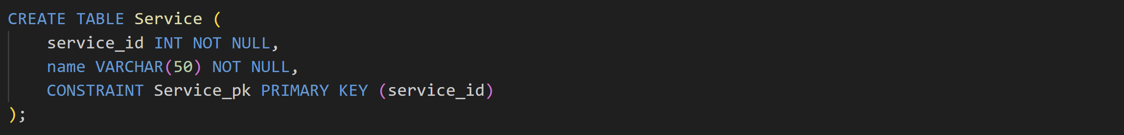

|  |  |  |
| --- | --- | --- |
| service_id | INT | Mã dịch vụ (PK) |
| name | VARCHAR(50) | Tên dịch vụ |

Bảng Khách hàng (Customer):

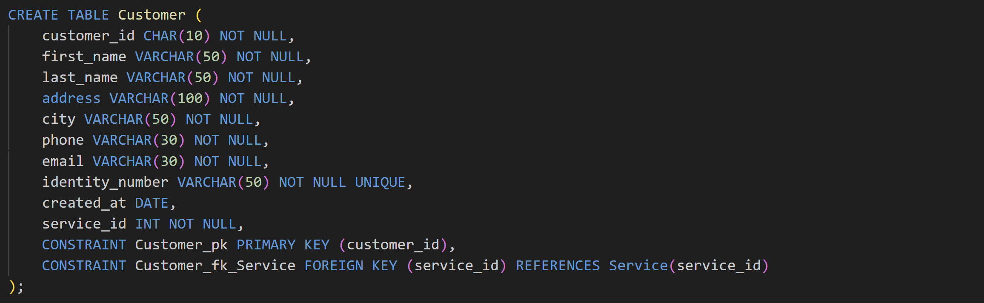

|  |  |  |
| --- | --- | --- |
| customer_id | CHAR(10) | Mã khách hàng (PK) |
| first_name | VARCHAR(50) | Họ |
| last_name | VARCHAR(50) | Tên |
| address | VARCHAR(100) | Địa chỉ |
| city | VARCHAR(50) | Thành phố |
| phone | VARCHAR(30) | Số điện thoại |
| email | VARCHAR(30) | Email |
| identity_number | VARCHAR(50) | Số nhận dạng cá nhân |
| created_at | DATE | Ngày tạo |
| service_id | INT | Mã dịch vụ (FK) |

Bảng Quản lí (Manager):

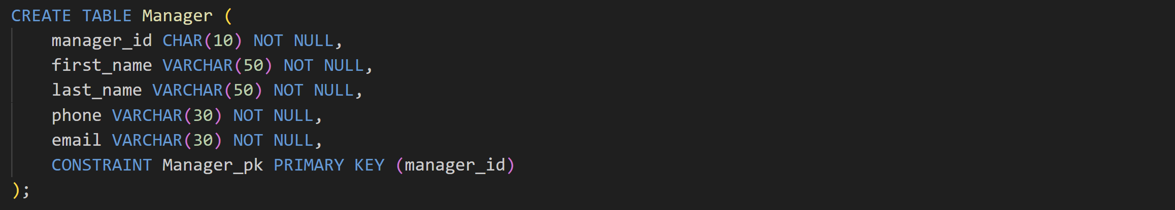

|  |  |  |
| --- | --- | --- |
| manager_id | CHAR(10) | Mã quản lí (PK) |
| first_name | VARCHAR(50) | Họ |
| last_name | VARCHAR(50) | Tên |
| phone | VARCHAR(30) | Số điện thoại |
| email | VARCHAR(30) | Email |

Bảng Điện kế (Meter):

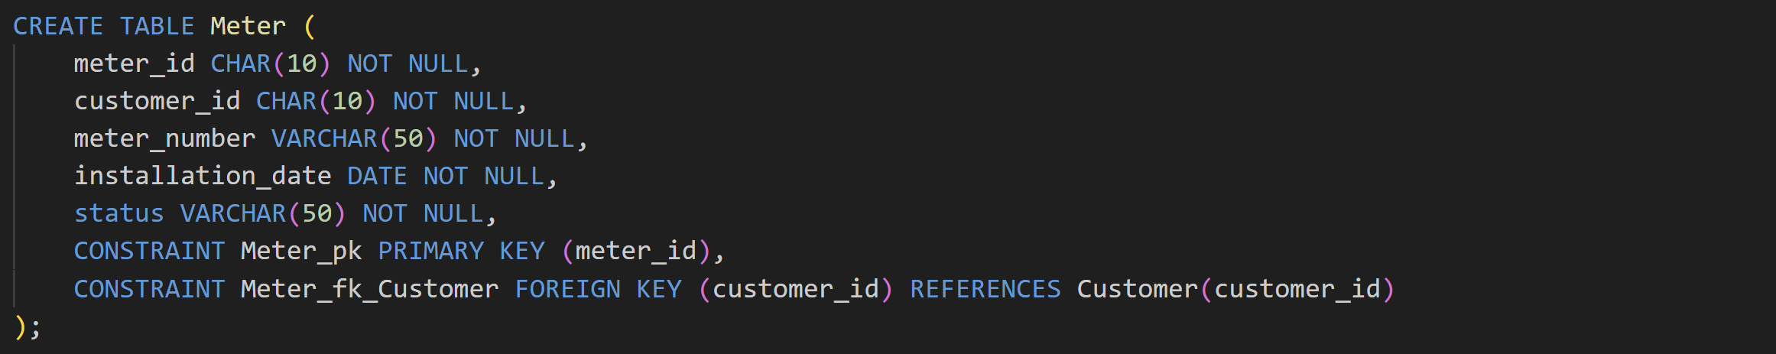

|  |  |  |
| --- | --- | --- |
| meter_id | CHAR(10) | Mã điện kế (PK) |
| customer­_id | CHAR(10) | Mã khách hàng (FK) |
| meter_number | VARCHAR(50) | Số hiệu điện kế |
| installation_date | DATE | Ngày lắp đặt |
| status | VARCHAR(50) | Trạng thái |

Bảng Chỉ số điện (MeterReading):

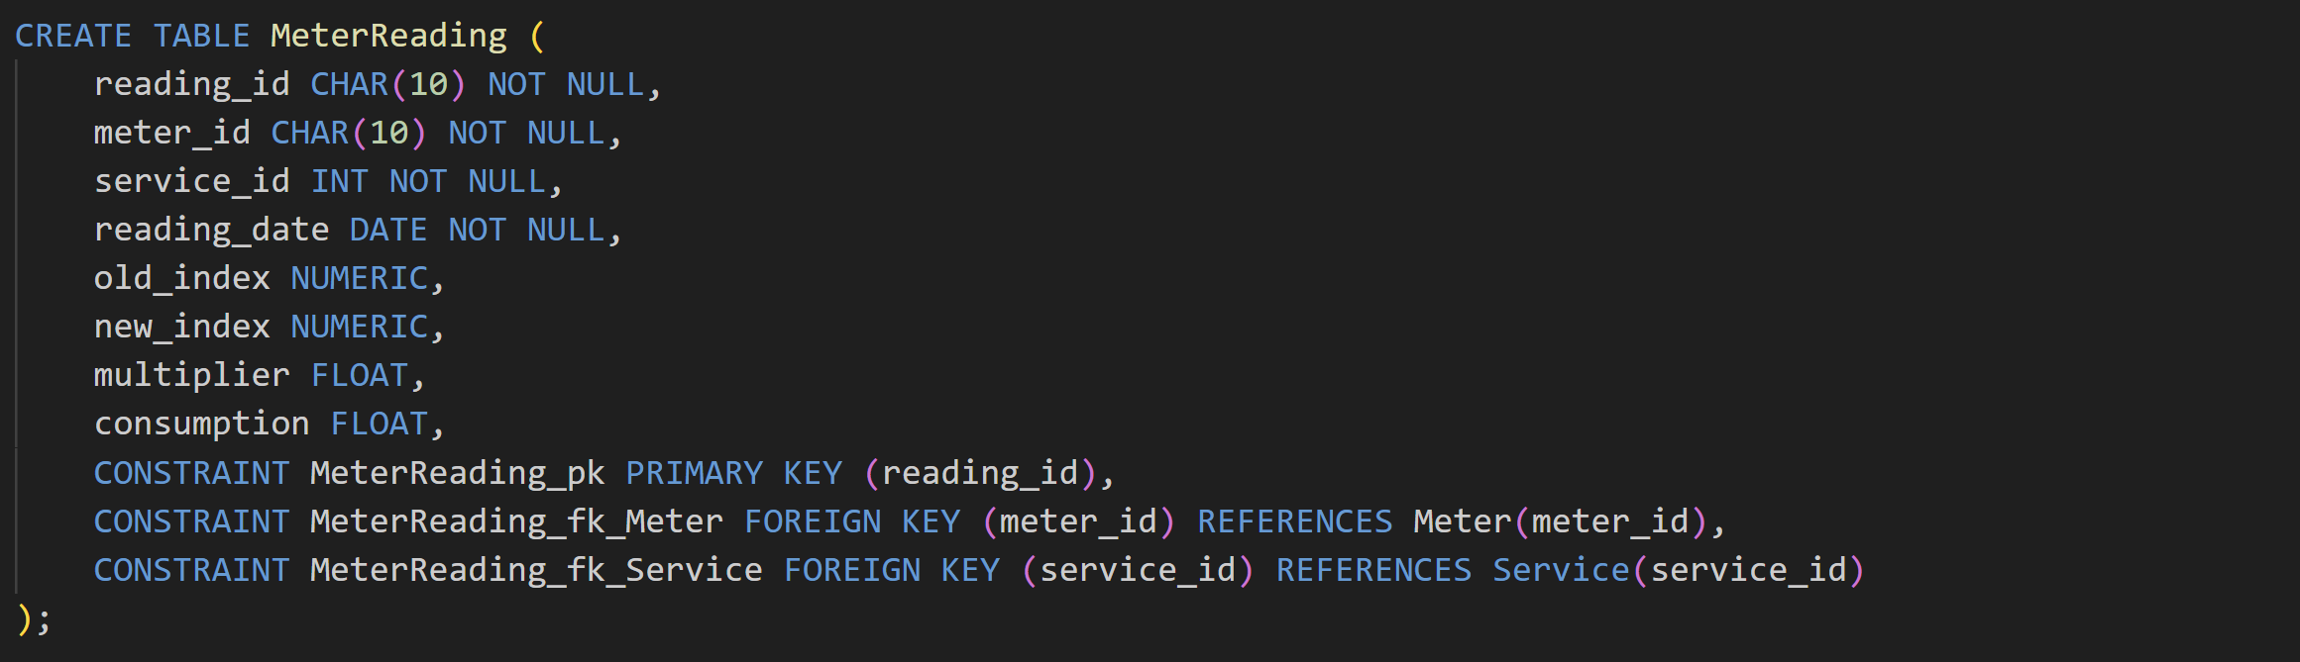

|  |  |  |
| --- | --- | --- |
| reading_id | CHAR(10) | Mã chỉ số điện (PK) |
| meter_id | CHAR(10) | Mã điện kế (FK) |
| service_id | INT | Mã dịch vụ (FK) |
| reading_date | DATE | Ngày ghi chỉ số |
| old_index | NUMERIC | Chỉ số cũ |
| new_index | NUMERIC | Chỉ số mới |
| multiplier | FLOAT | Cấp số nhân |
| consumption | FLOAT | Lượng điện tiêu thụ |

**Bảng Giá điện (Price):**

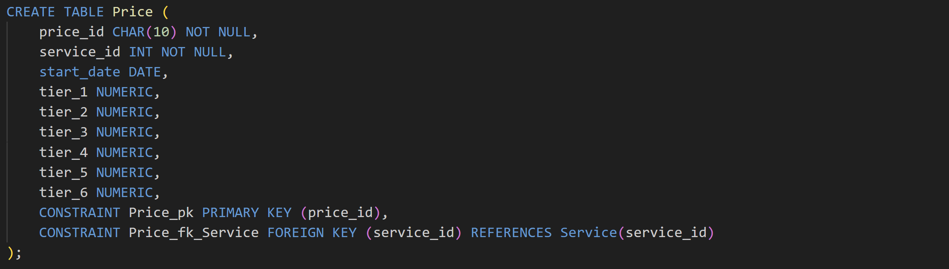

|  |  |  |
| --- | --- | --- |
| **price_id** | **CHAR(10)** | **Mã giá điện (PK)** |
| **service_id** | **INT** | **Mã dịch vụ (FK)** |
| **start_date** | **DATE** | **Ngày bắt đầu hiệu lực** |
| **tier_1** | **NUMERIC** | **Giá bậc 1** |
| **tier_2** | **NUMERIC** | **Giá bậc 2** |
| **tier_3** | **NUMERIC** | **Giá bậc 3** |
| **tier_4** | **NUMERIC** | **Giá bậc 4** |
| **tier_5** | **NUMERIC** | **Giá bậc 5** |
| **tier_6** | **NUMERIC** | **Giá bậc 6** |

**Bảng Hóa đơn (Invoice):**

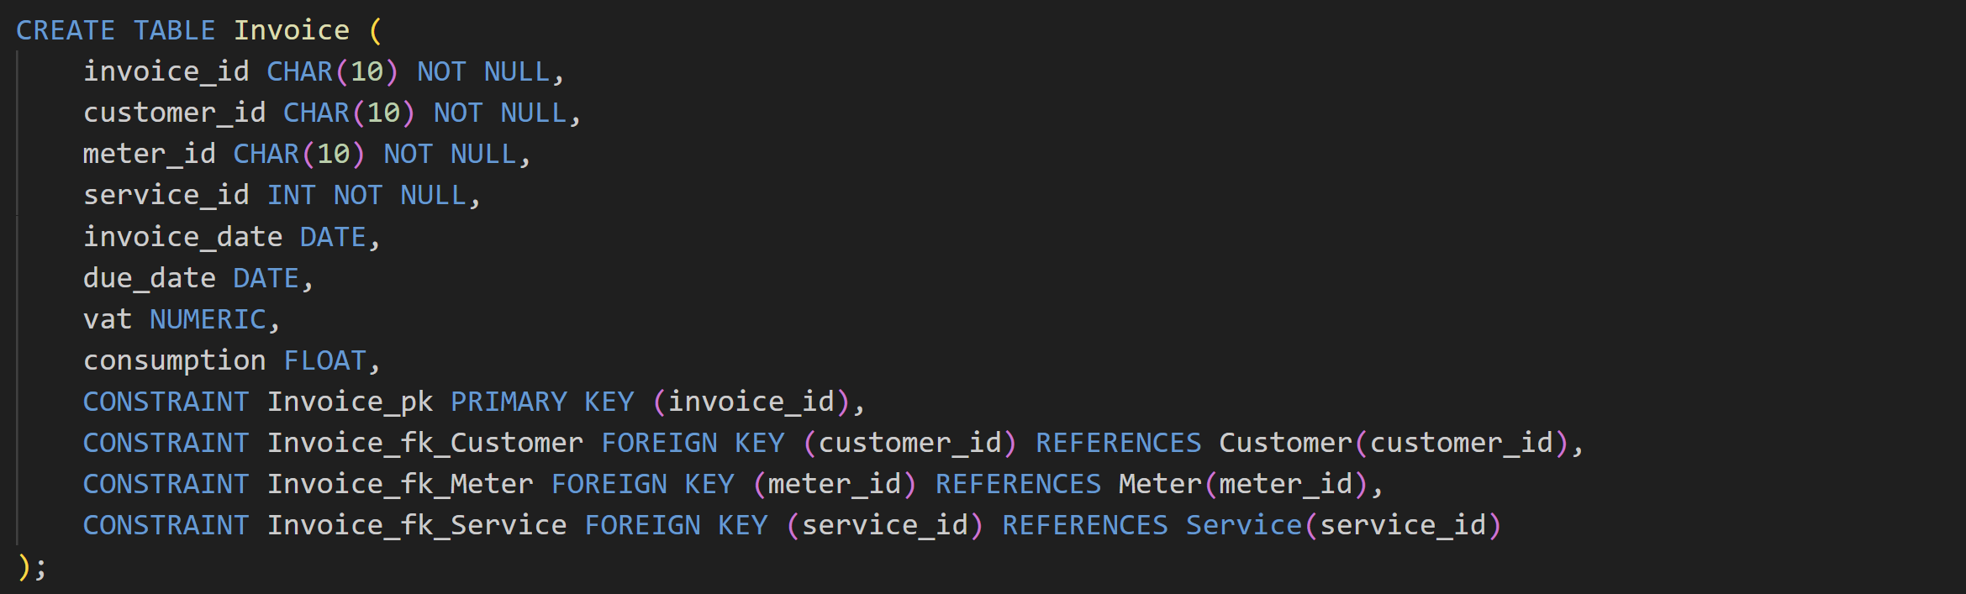

|  |  |  |
| --- | --- | --- |
| **invoice_id** | **CHAR(10)** | **Mã hóa đơn (PK)** |
| **customer_id** | **CHAR(10)** | **Mã khách hàng (FK)** |
| **meter_id** | **CHAR(10)** | **Mã điện kế (FK)** |
| **service_id** | **CHAR(10)** | **Mã dịch vụ (FK)** |
| **invoice_date** | **DATE** | **Ngày tạo hóa đơn** |
| **due_date** | **DATE** | **Ngày hết hạn hóa đơn** |
| **vat** | **NUMERIC** | **Thuế vat** |
| **consumption** | **FLOAT** | **Lượng điện tiêu thụ** |

**Bảng Thanh toán (Payment):**

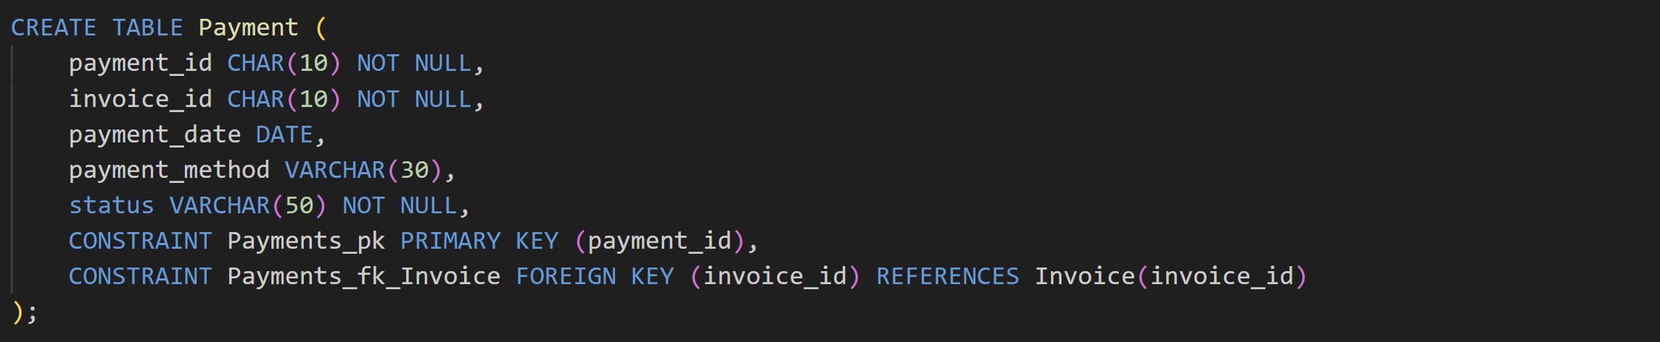

|  |  |  |
| --- | --- | --- |
| **payment_id** | **CHAR(10)** | **Mã thanh toán (PK)** |
| **invoice_id** | **CHAR(10)** | **Mã hóa đơn (FK)** |
| **payment_date** | **DATE** | **Ngày thanh toán** |
| **payment_method** | **VARCHAR(30)** | **Phương thức thanh toán** |
| **status** | **VARCHAR(50)** | **Tình trạng thanh toán** |

**3. Truy vấn SQL**

### **3.1. Function và Trigger**

*- Hàm gửi email thông báo cho khách hàng khi có hóa đơn mới:*

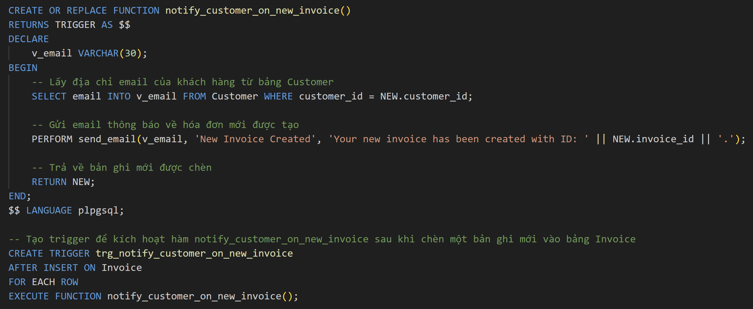

**Cách hoạt động:**

* **Hàm lấy địa chỉ email của khách hàng từ bảng ‘Customer’ dựa trên ‘customer_id’ của hóa đơn mới được tạo, rồi sử dụng hàm ‘send_email’ để gửi email thông báo cho khách hàng.**
* **Trigger sẽ kích hoạt hàm sau khi một bản ghi mới được chèn vào bảng ‘Invoice’**

***- Lấy hóa đơn chưa thanh toán của một khách hàng cụ thể.***

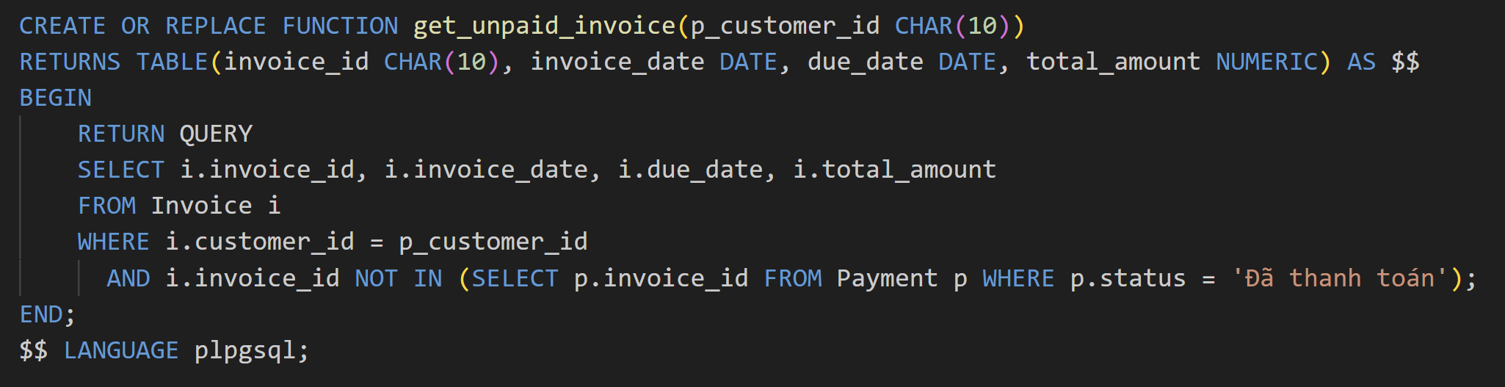

**Cách hoạt động:**

* **Tìm tất cả các hóa đơn có ‘customer_id’ trùng với ‘p_customer_id’**
* **Lọc ra những hóa đơn có ‘invoice_id’ không nằm trong danh sách ‘Đã thanh toán’**
* **Trả về kết quả là bảng chứa các cột ‘invoice_id’, ‘invoice_date’, ‘due_date’ và ‘total_amount’.**

***- Tạo cột ‘total_amount’ cho bảng ‘Invoice’ để tính toán và tự động cập nhật tổng tiền phải trả của mỗi bản ghi hóa đơn.***

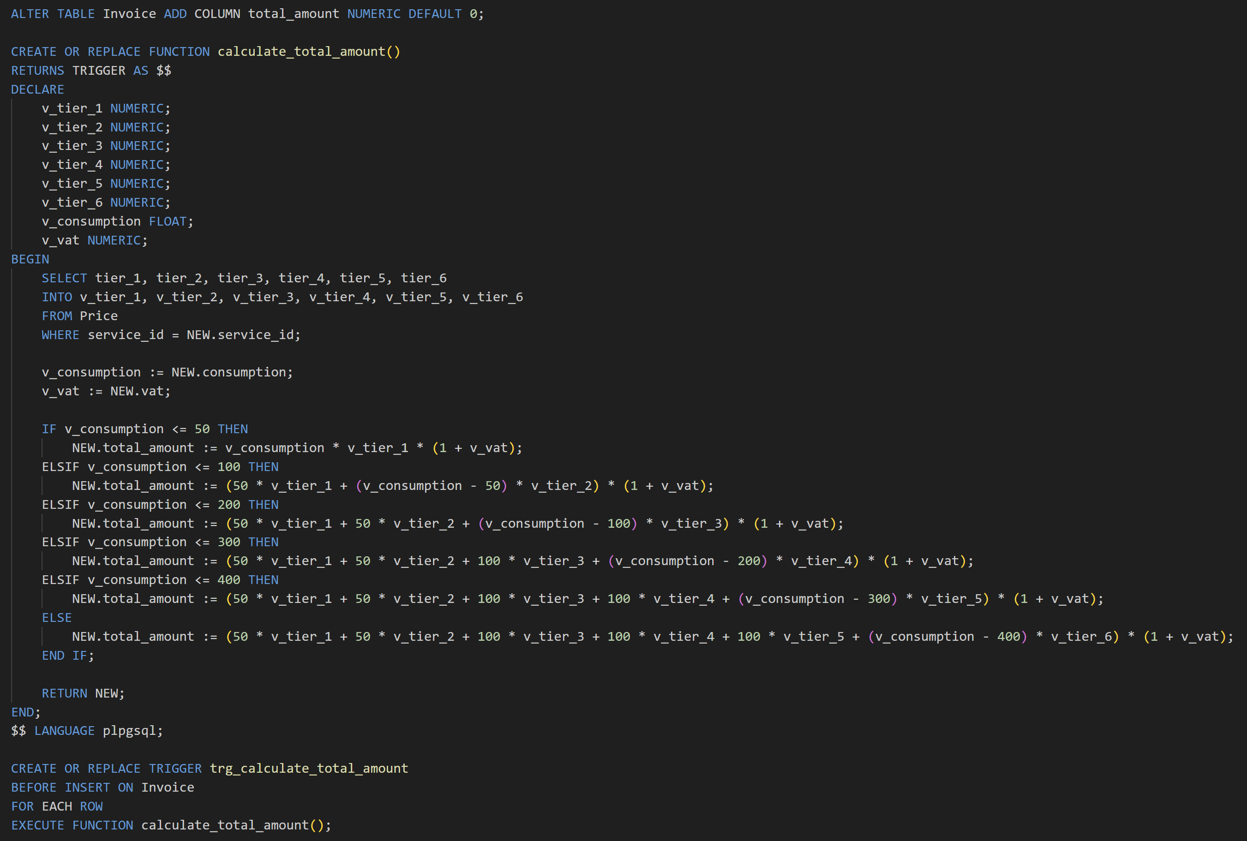

**Cách hoạt động:**

* **Tạo thêm cột ‘total_amount’ cho bảng ‘Invoice’.**
* **Hàm function sẽ tính giá tiền của một hóa đơn theo công thức sau:**

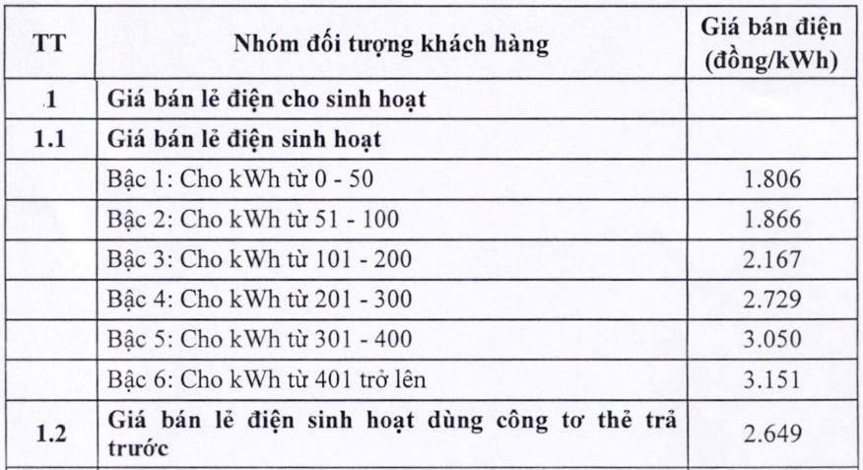

* **Trigger sẽ kích hoạt hàm trước khi thông tin của hóa đơn được đưa vào bảng ‘Invoice’.**

### **3.2. View:**

***- View để xem thông tin chi tiết khách hàng***

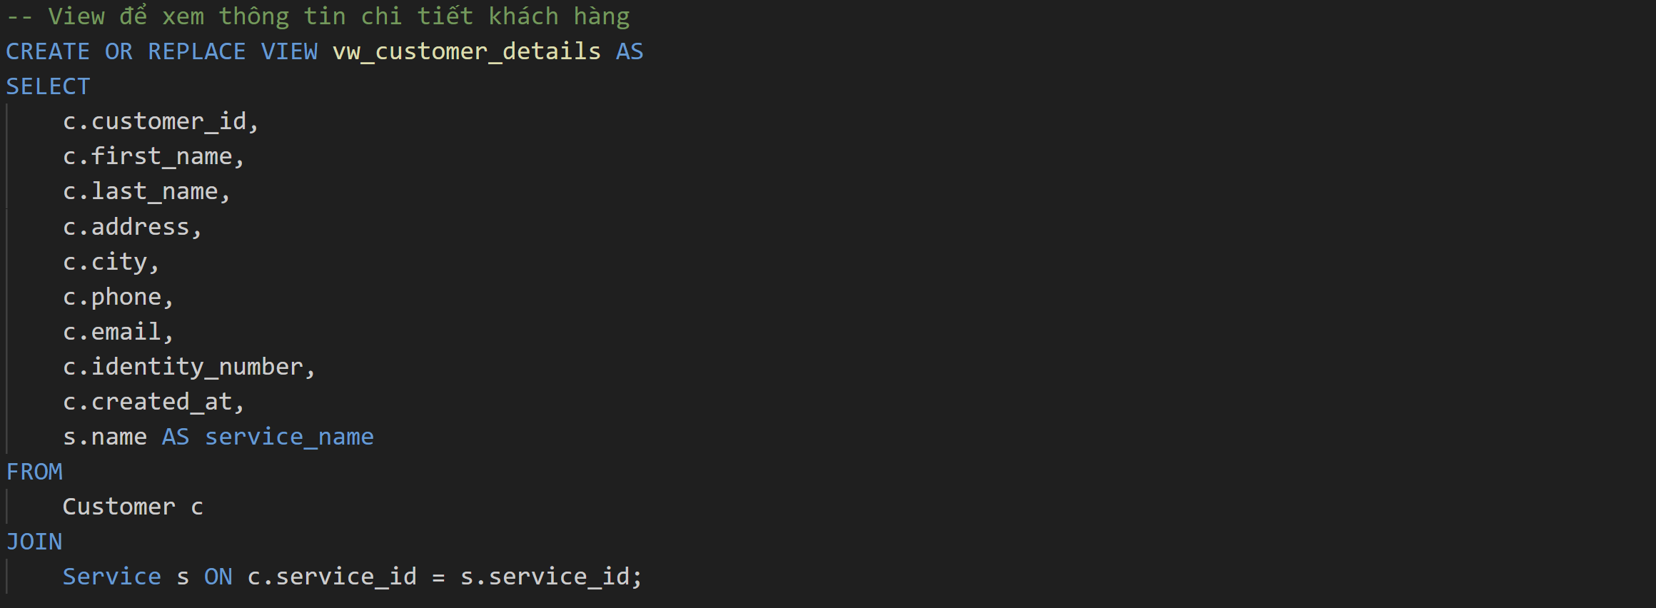

***- View để xem chỉ số công tơ mới nhất cho mỗi khách hàng.***

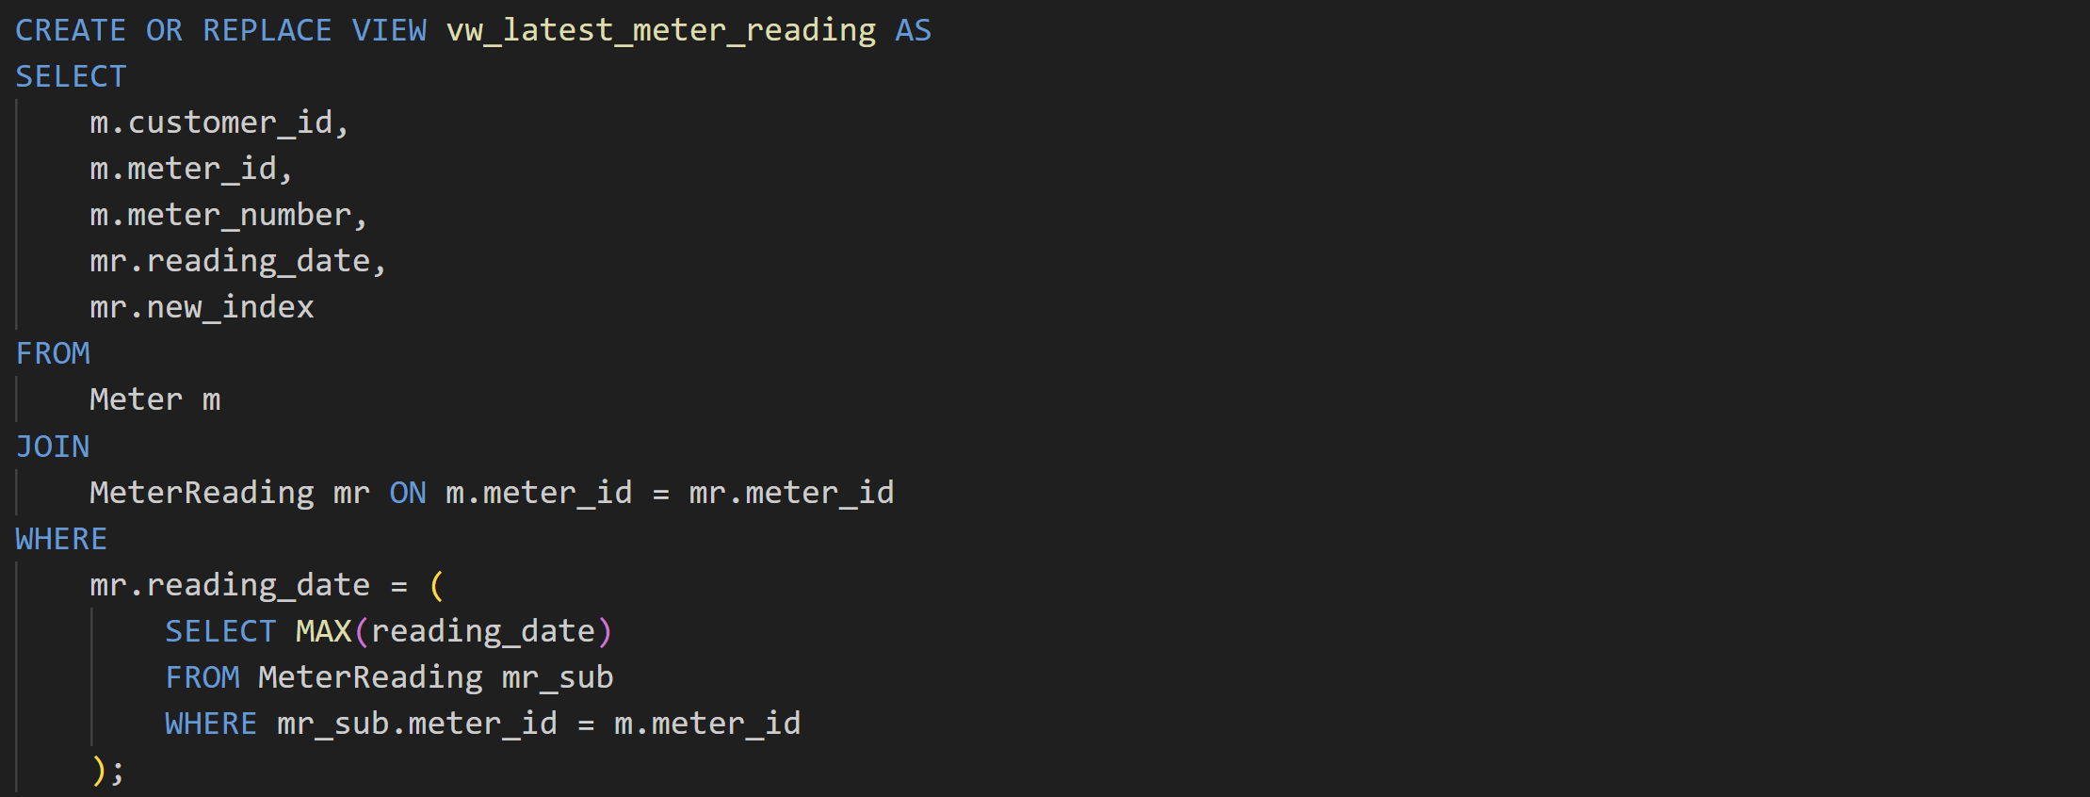

***- View để xem các hóa đơn chưa thanh toán của khách hàng.***

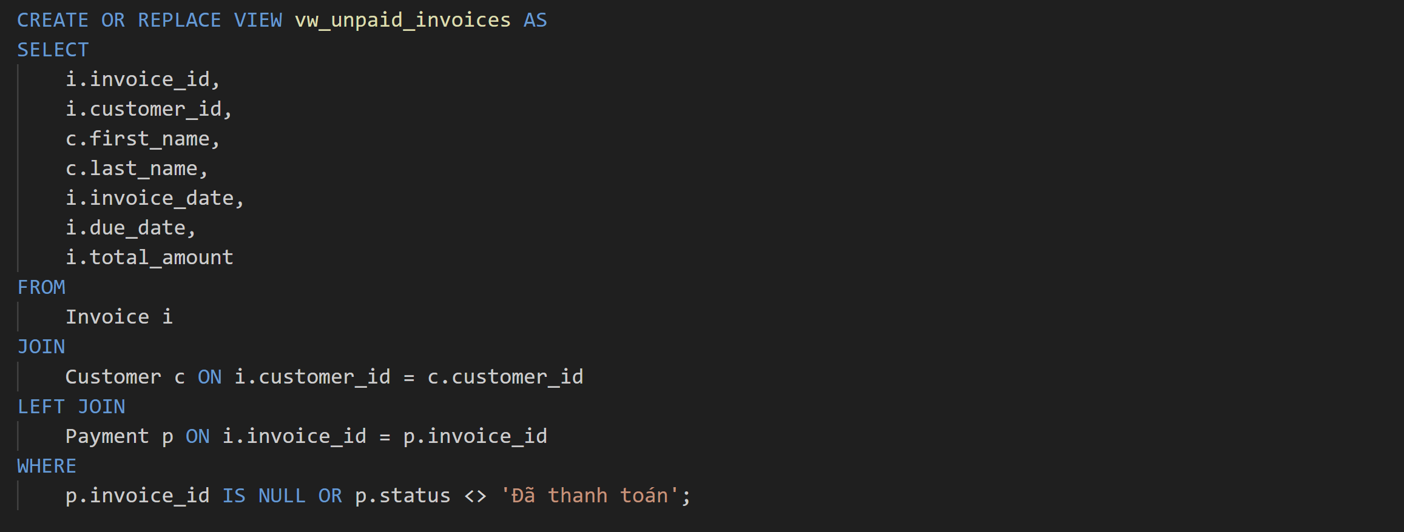

### **3.3. Query:**

***1. Lấy thông tin chi tiết về một quản lí cụ thể:***

**SELECT * FROM Manager WHERE manager_id = 'M1';**



***2. Tính tổng mức tiêu thụ của khách hàng cụ thể****:*

SELECT customer_id, SUM(consumption) AS total_consumption

FROM Invoice

WHERE customer_id = 'C1'

GROUP BY customer_id;

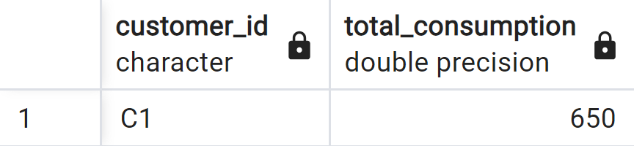

*3. Lấy thông tin chi tiết về các khách hàng sử dụng dịch vụ cụ thể:*

SELECT c.customer_id, c.first_name, c.last_name, c.email, c.phone

FROM Customer c

WHERE c.service_id = 1;

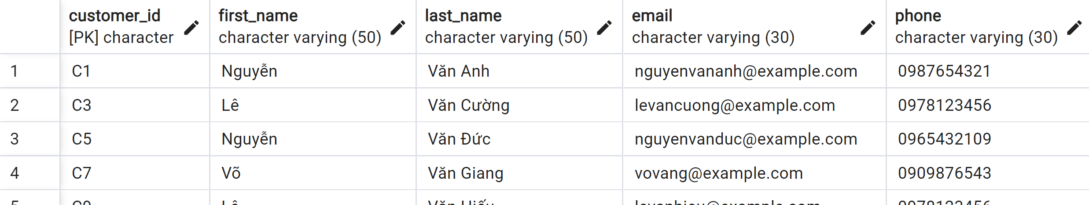

*4. Hiển thị các khách hàng có địa chỉ trong một thành phố cụ thể:*

SELECT * FROM Customer

WHERE city = 'Hà Nội';

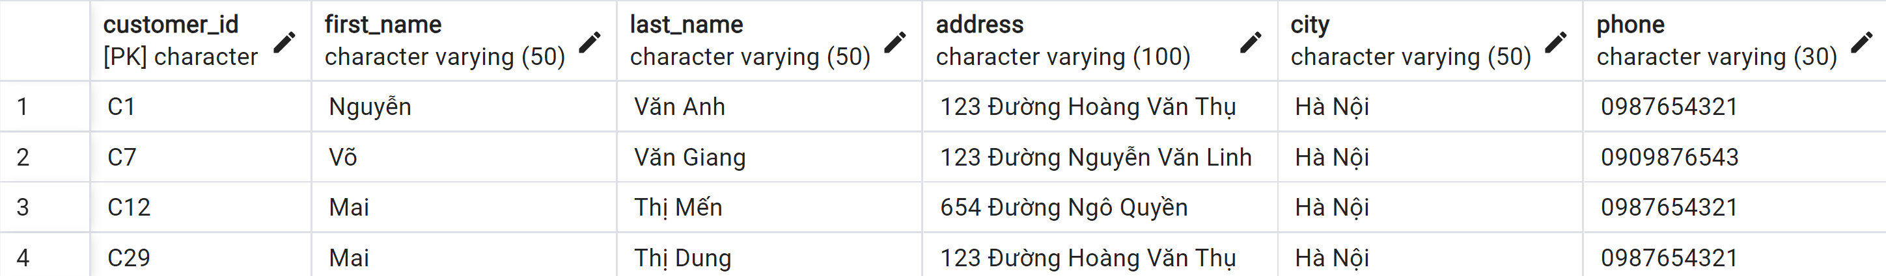

*5. Tính tổng tiền thanh toán cho mỗi phương thức thanh toán:*

SELECT payment_method, SUM(Invoice.total_amount) AS total_paid

FROM Payment

INNER JOIN Invoice ON Payment.invoice_id = Invoice.invoice_id

GROUP BY payment_method;

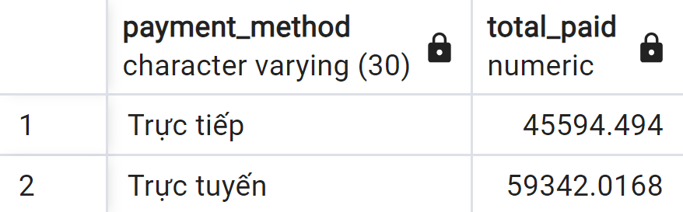

*6. Lấy tất cả các dịch vụ và giá cả tương ứng của chúng:*

SELECT * FROM Service

INNER JOIN Price ON Service.service_id = Price.service_id;



*7. Liệt kê tất cả các hóa đơn với mức tiêu thụ vượt quá một ngưỡng nhất định:*

SELECT

i.invoice_id,

i.customer_id,

i.invoice_date,

i.total_amount,

i.consumption

FROM

Invoice i

WHERE

i.consumption > 700

ORDER BY

i.consumption DESC;

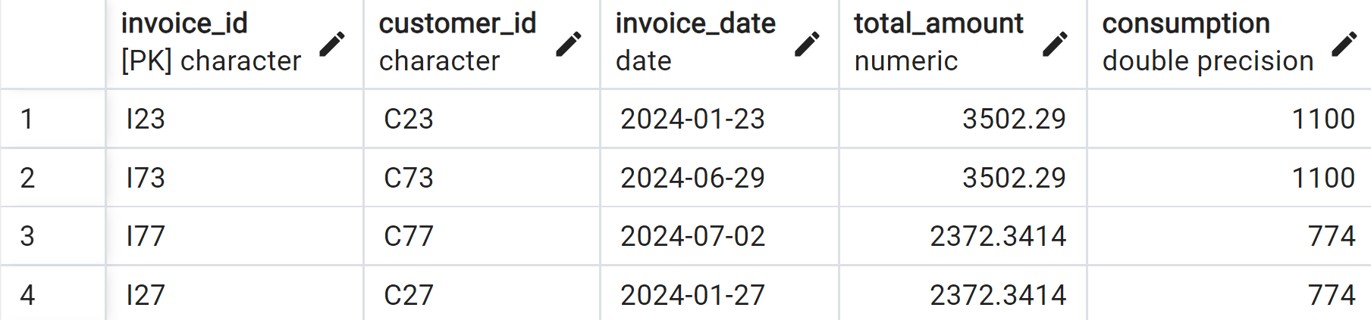

*8. Liệt kê tất cả các bộ đo đã lắp đặt trong khoảng thời gian cụ thể:*

SELECT * FROM Meter

WHERE installation_date BETWEEN '2022-01-01' AND '2022-05-15';

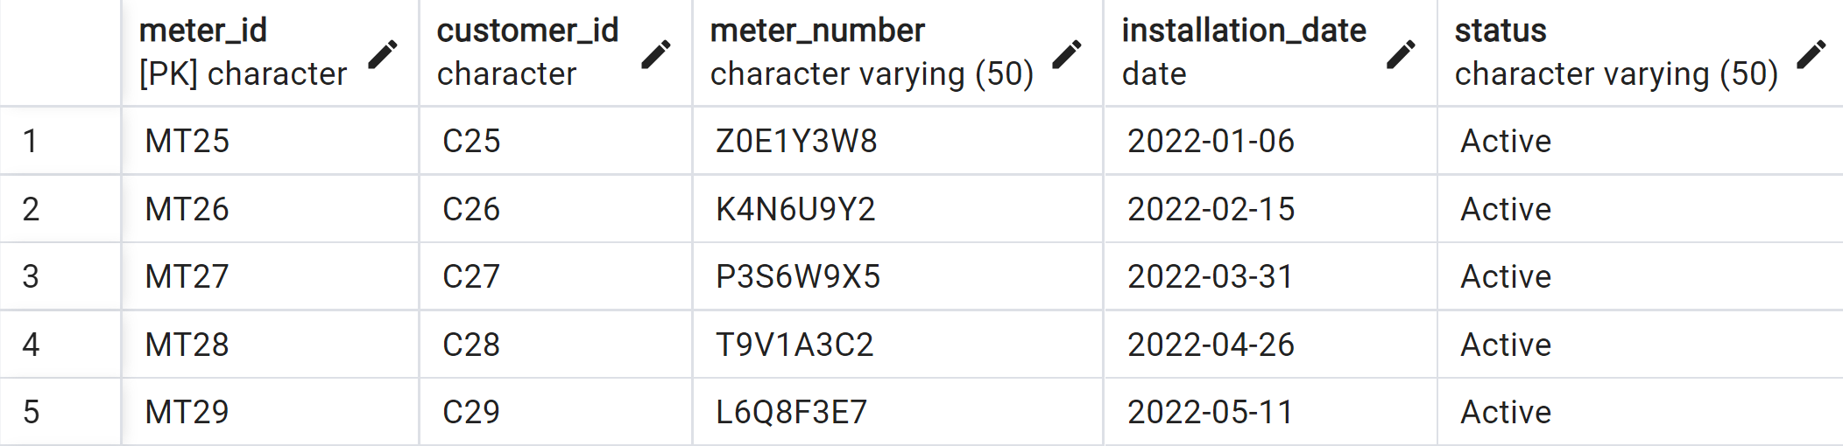

*9. Liệt kê tất cả các khách hàng và số lượng hóa đơn mà họ đã tạo ra:*

SELECT Customer.customer_id,

COUNT(Invoice.invoice_id) AS invoice_count

FROM Customer

LEFT JOIN Invoice ON Customer.customer_id = Invoice.customer_id

GROUP BY Customer.customer_id

ORDER BY Customer.customer_id;

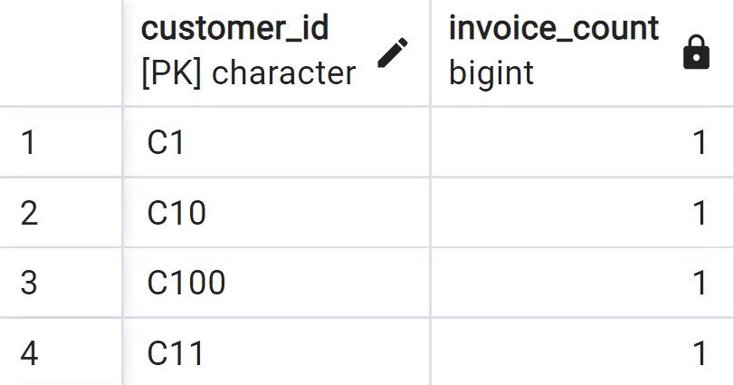

*10. Tìm tất cả các hóa đơn mà tỷ lệ tiêu thụ vượt quá mức nhất định:*

SELECT * FROM Invoice

WHERE consumption > (SELECT AVG(consumption) FROM Invoice);

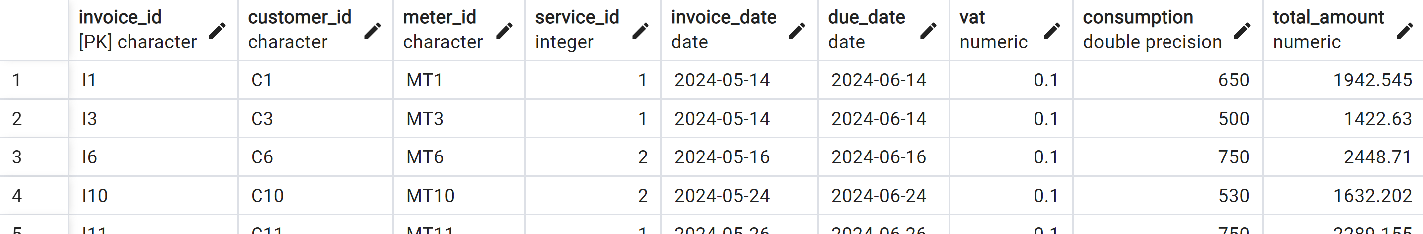

*11. Liệt kê tất cả các hóa đơn với mức tiêu thụ tăng dần:*

SELECT * FROM Invoice ORDER BY consumption ASC;

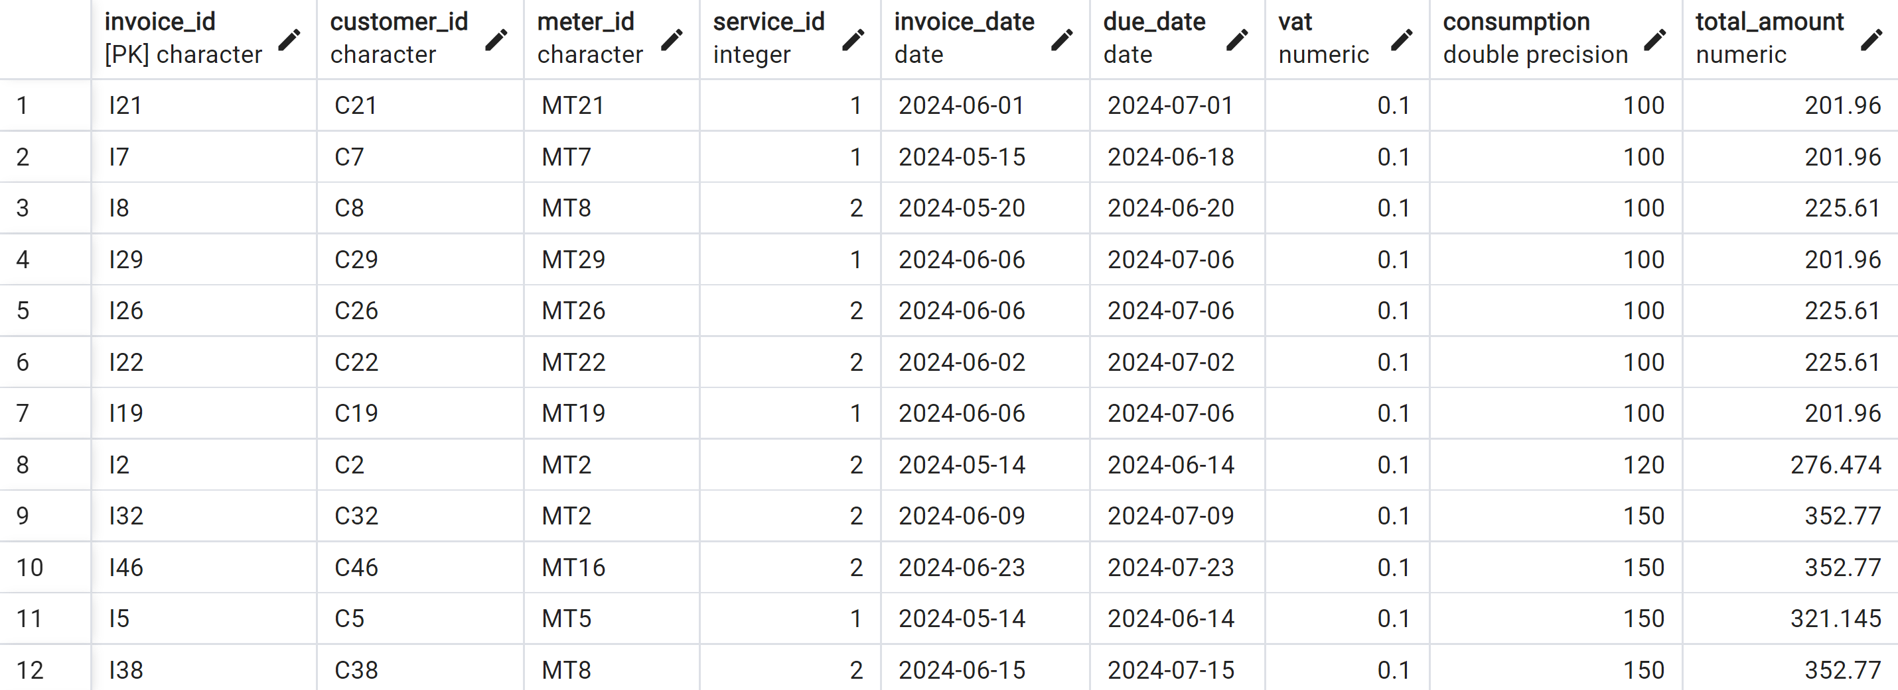

*12. Liệt kê tất cả các khách hàng đã sử dụng dịch vụ trong khoảng thời gian cụ thể:*

SELECT DISTINCT Customer.customer_id, Customer.first_name, Customer.last_name

FROM Customer

INNER JOIN Invoice ON Customer.customer_id = Invoice.customer_id

WHERE Invoice.invoice_date BETWEEN '2023-01-01' AND '2024-12-31';

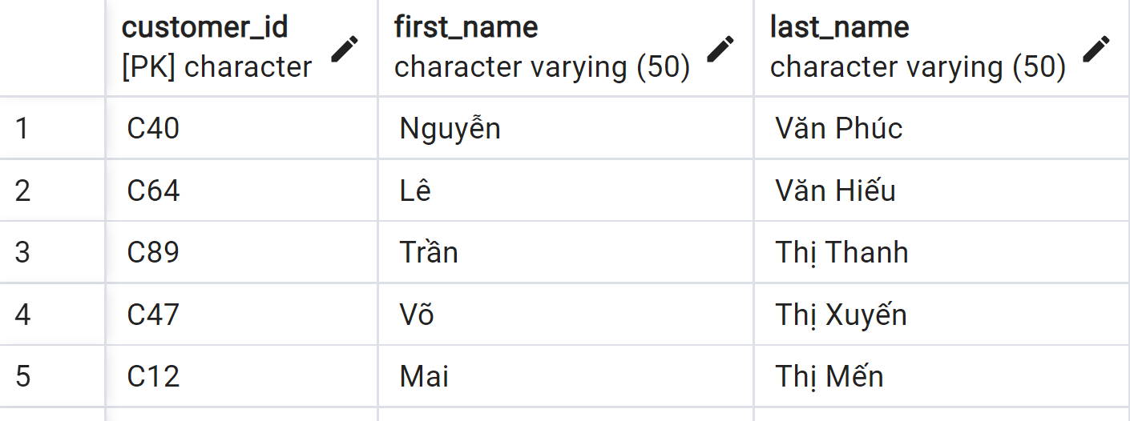

*13. Hiển thị tất cả các bộ đo và số đếm cho mỗi loại dịch vụ:*

SELECT Service.name AS service_name, Meter.meter_id, Meter.meter_number

FROM Meter

INNER JOIN Customer ON Meter.customer_id = Customer.customer_id

INNER JOIN Service ON Customer.service_id = Service.service_id;

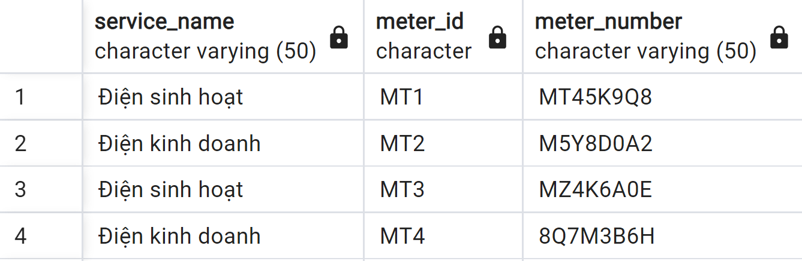

*14. Xem tất cả các hóa đơn cho một khách hàng cụ thể:*

SELECT * FROM Invoice WHERE customer_id = 'C1';



*15. Liệt kê tất cả các hóa đơn với tiền thanh toán vượt qua một ngưỡng nhất định:*

SELECT * FROM Invoice WHERE total_amount > '1200';

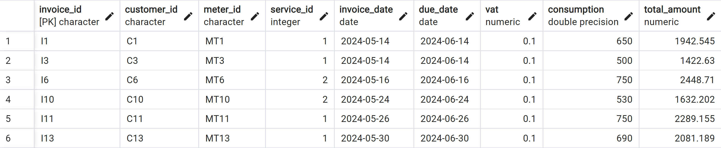

*16. Tính tổng lượng tiêu thụ của mỗi loại dịch vụ:*

SELECT Service.name,

SUM(Invoice.consumption)

AS total_consumption

FROM Invoice

INNER JOIN Service

ON Invoice.service_id = Service.service_id

GROUP BY Service.name;

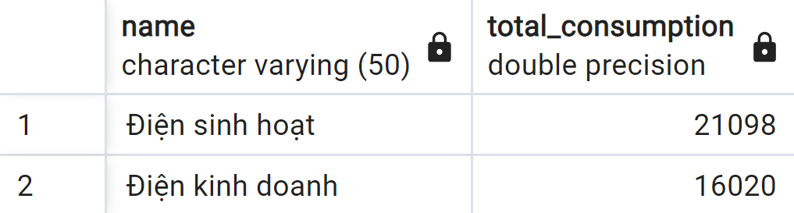

*17. Hiển thị tất cả các hóa đơn phát sinh từ một ngày cụ thể đến ngày hiện tại:*

SELECT * FROM Invoice

WHERE invoice_date

BETWEEN '2024-05-15' AND CURRENT_DATE;

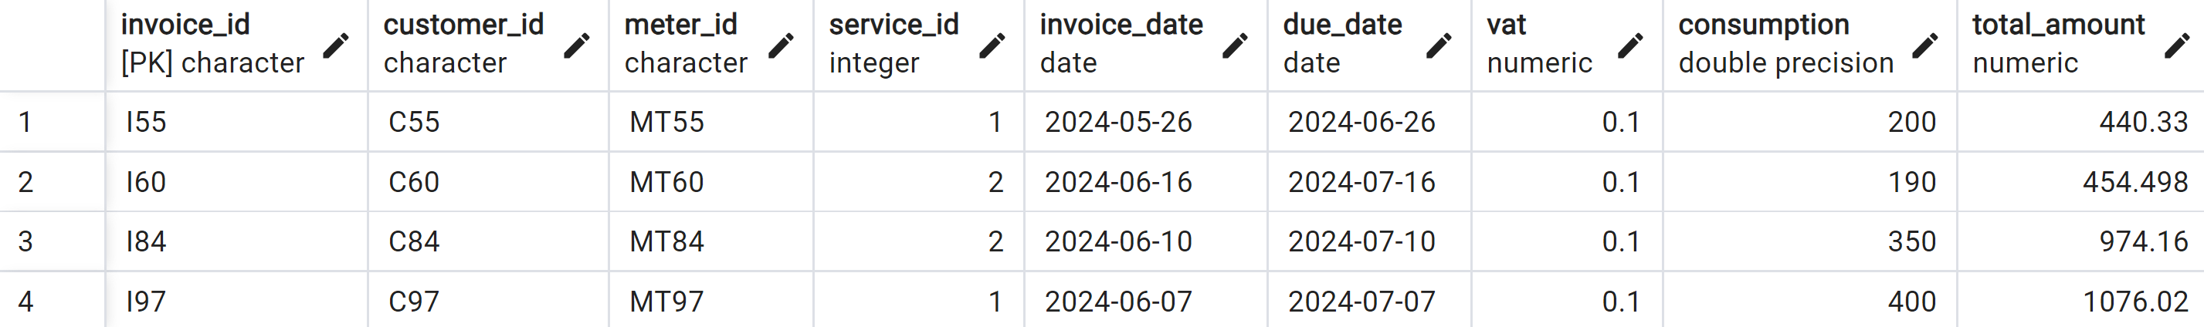

*18. Liệt kê tất cả các khách hàng và số lượng hóa đơn đã thanh toán:*

SELECT Customer.customer_id, Customer.first_name, Customer.last_name,

COUNT(Payment.invoice_id) AS paid_invoice_count

FROM Customer

INNER JOIN Invoice ON Customer.customer_id = Invoice.customer_id

INNER JOIN Payment ON Invoice.invoice_id = Payment.invoice_id

GROUP BY Customer.customer_id, Customer.first_name, Customer.last_name;

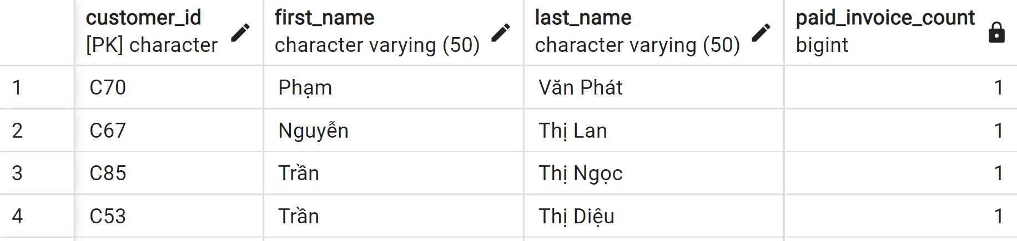

*19. Liệt kê tất cả các khách hàng và thông tin liên lạc của họ:*

SELECT customer_id, first_name, last_name, address, city, phone, email FROM Customer;

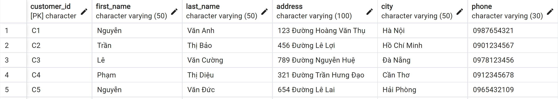

*20. Xem tất cả các đọc số điện mới nhất và cũ nhất:*

SELECT

c.customer_id, c.first_name, c.last_name, r.old_index, r.new_index, r.reading_date

FROM

Customer c

JOIN

Meter m ON c.customer_id = m.customer_id

JOIN

MeterReading r ON m.meter_id = r.meter_id

ORDER BY

c.customer_id, r.reading_date;

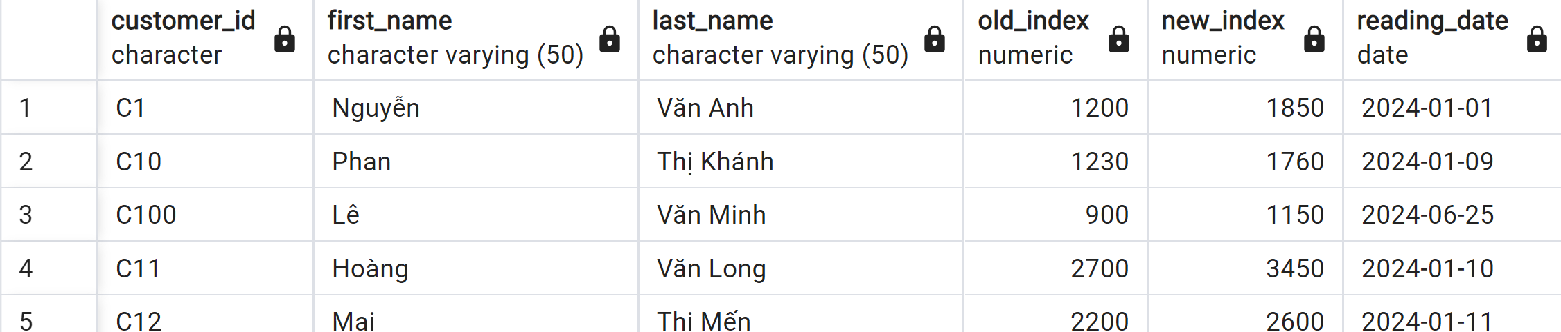

*21. Tìm tất cả các hóa đơn phát sinh sau một ngày nhất định:*

SELECT * FROM Invoice WHERE invoice_date > '2024-06-25';

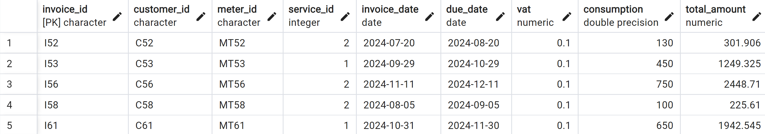

*22. Lấy danh sách các hóa đơn đã hết hạn:*

SELECT

i.invoice_id,

c.customer_id,

c.first_name,

c.last_name,

i.invoice_date,

i.due_date,

i.total_amount

FROM

Invoice i

JOIN

Customer c ON i.customer_id = c.customer_id

LEFT JOIN

Payment p ON i.invoice_id = p.invoice_id

WHERE

i.due_date < CURRENT_DATE AND (p.status != 'Đã thanh toán')

ORDER BY

i.due_date DESC;

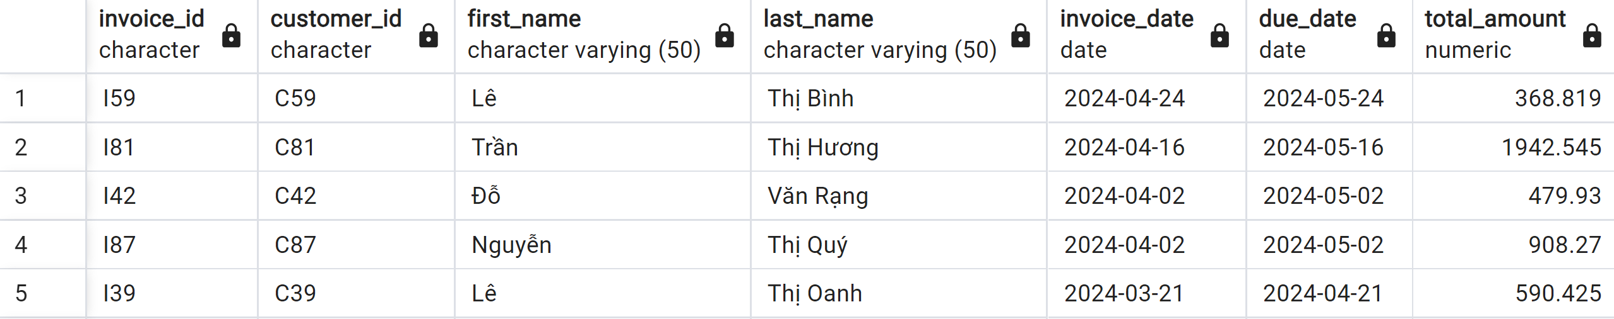

*23. Liệt kê mức tiêu thụ của các khách hàng trong một tháng cụ thể:*

SELECT

c.customer_id,

c.first_name,

c.last_name,

SUM(i.consumption) AS total_consumption

FROM

Customer c

JOIN

Invoice i ON c.customer_id = i.customer_id

WHERE

DATE_TRUNC('month', i.invoice_date) = '2024-05-01'

GROUP BY

c.customer_id, c.first_name, c.last_name

ORDER BY

total_consumption DESC

LIMIT 10;

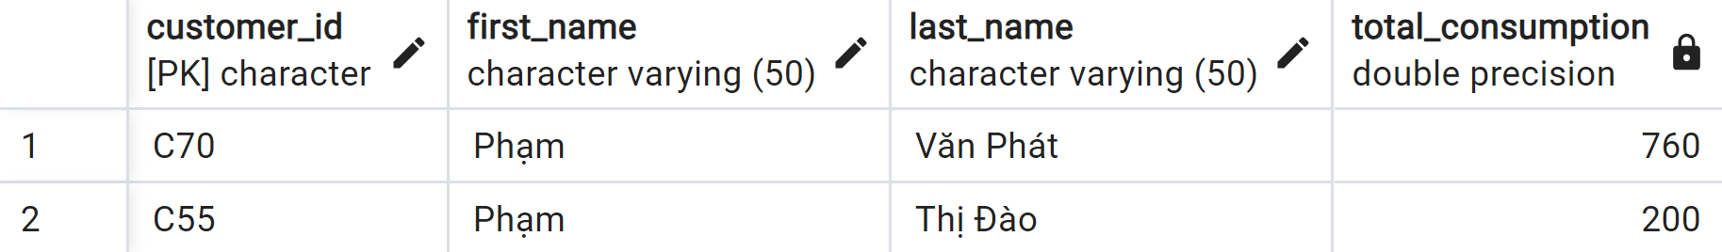

*24. Lấy thông tin các hóa đơn chưa thanh toán:*

SELECT

i.invoice_id,

i.customer_id,

i.invoice_date,

i.due_date,

i.total_amount

FROM

Invoice i

LEFT JOIN

Payment p ON i.invoice_id = p.invoice_id

WHERE

p.status IS NULL OR p.status != 'Đã thanh toán';

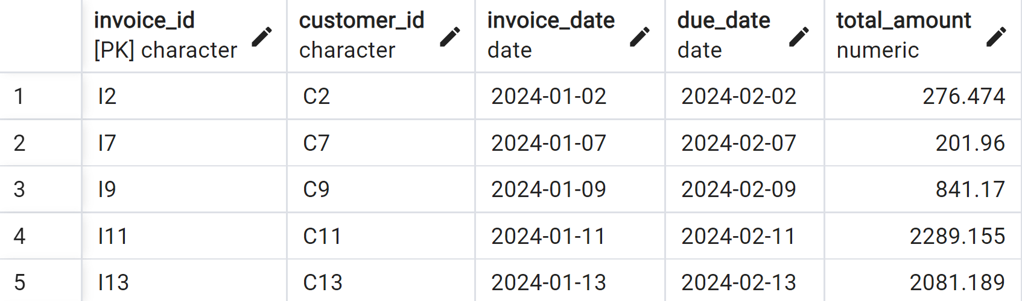

*25. Lấy danh sách các hóa đơn và ngày thanh toán tương ứng:*

SELECT

i.invoice_id,

i.invoice_date,

i.total_amount,

p.payment_date

FROM

Invoice i

LEFT JOIN

Payment p ON i.invoice_id = p.invoice_id

ORDER BY

i.invoice_date, p.payment_date;

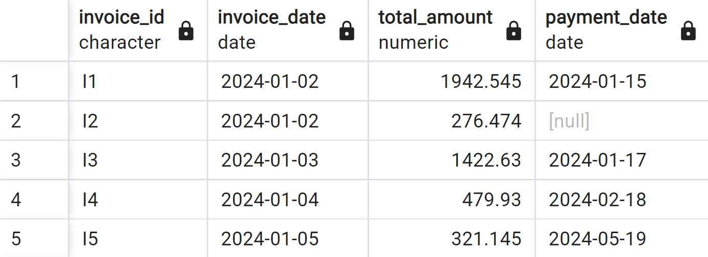

***26. Đếm số lượng khách hàng sử dụng từng loại dịch vụ:***

**SELECT**

**s.name AS service_name,**

**COUNT(c.customer_id) AS customer_count**

**FROM**

**Service s**

**JOIN**

**Customer c ON s.service_id = c.service_id**

**GROUP BY**

**s.name**

**ORDER BY**

**customer_count DESC;**

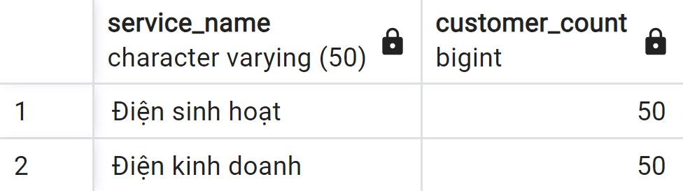

***27. Lấy thông tin về các khách hàng đã thanh toán hóa đơn trước ngày đến hạn:***

**SELECT**

**p.payment_id,**

**p.payment_date,**

**p.status,**

**i.invoice_id,**

**i.due_date,**

**c.customer_id,**

**c.first_name,**

**c.last_name**

**FROM Payment p**

**JOIN Invoice i ON p.invoice_id = i.invoice_id**

**JOIN Customer c ON i.customer_id = c.customer_id**

**WHERE p.payment_date <= i.due_date**

**ORDER BY**

**p.payment_date;**

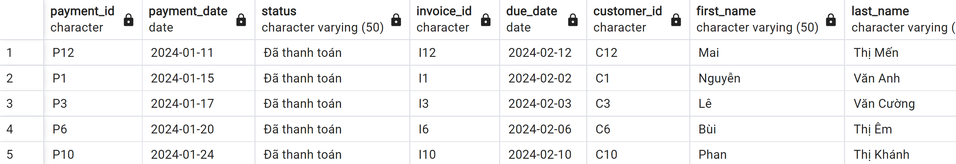

***28. Lấy danh sách các khách hàng kèm theo số lượng đồng hồ họ sử dụng:***

**SELECT**

**c.customer_id,**

**c.first_name,**

**c.last_name,**

**COUNT(m.meter_id) AS meter_count**

**FROM**

**Customer c**

**JOIN**

**Meter m ON c.customer_id = m.customer_id**

**GROUP BY**

**c.customer_id, c.first_name, c.last_name**

**ORDER BY**

**meter_count DESC;**

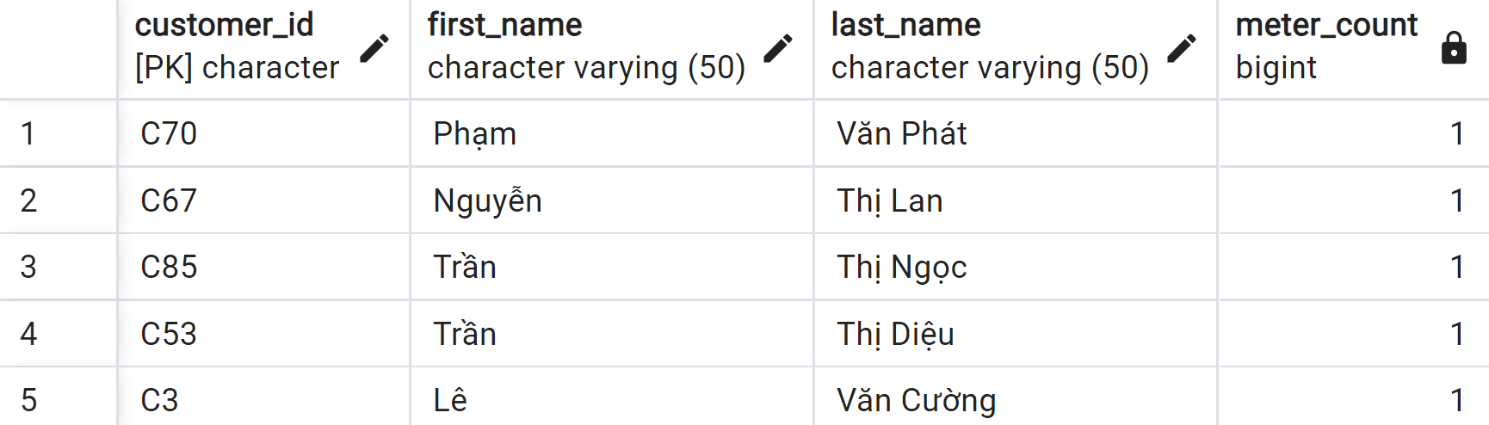

***29. Lấy thông tin về số lượng hóa đơn chưa thanh toán theo phương thức thanh toán:***

**SELECT**

**COALESCE(p.payment_method, 'Không có') AS payment_method,**

**COUNT(i.invoice_id) AS invoice_count,**

**SUM(i.total_amount) AS total_amount**

**FROM**

**Invoice i**

**LEFT JOIN**

**Payment p ON i.invoice_id = p.invoice_id**

**WHERE**

**p.status IS NULL OR p.status != 'Đã thanh toán'**

**GROUP BY**

**payment_method**

**ORDER BY**

**total_amount DESC;**

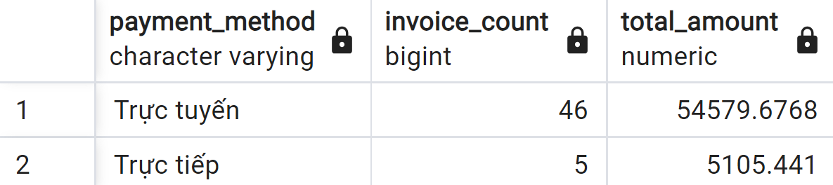

***30. Lấy thông tin chi tiết của các quản lí và số lượng khách hàng mà họ quản lí:***

**ALTER TABLE Service ADD COLUMN manager_id CHAR(10);**

**UPDATE Service SET manager_id = 'M1' WHERE service_id = 1;**

**UPDATE Service SET manager_id = 'M2' WHERE service_id = 2;**

**SELECT**

**m.manager_id,**

**m.first_name,**

**m.last_name,**

**COUNT(c.customer_id) AS customer_count**

**FROM**

**Manager m**

**JOIN**

**Service s ON m.manager_id = s.manager_id**

**JOIN**

**Customer c ON s.service_id = c.service_id**

**GROUP BY**

**m.manager_id, m.first_name, m.last_name**

**ORDER BY**

**customer_count DESC;**

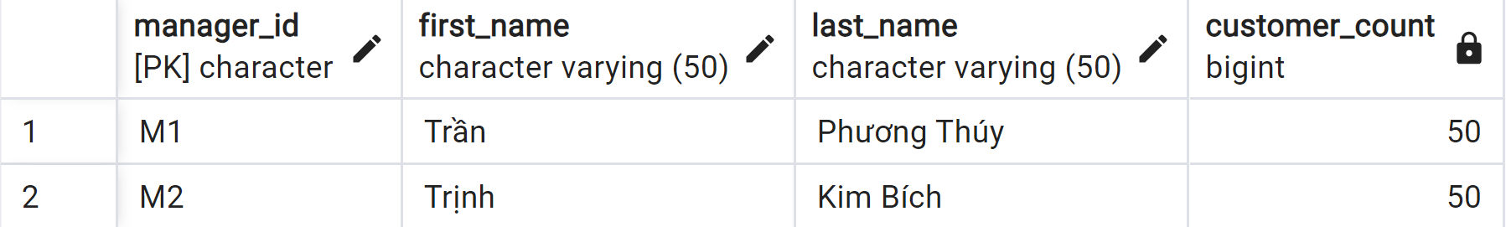

# **III. Kết quả:**

**Đây là giao diện của trang web sử dụng để quản lí hóa đơn tiền điện cho khách hàng.**

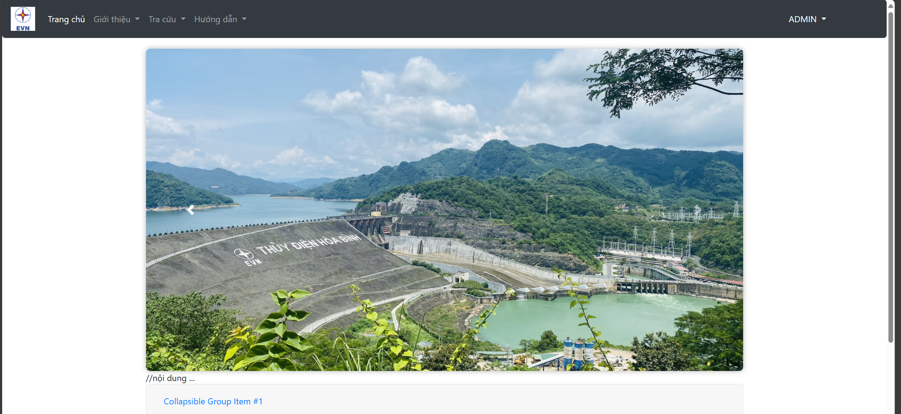

**Trong giao diện này, người quản lý có thể dễ dàng thực hiện hiệu quả một số thao tác cơ bản. Dưới đây là giao diện khi thực hiện các thao tác trên web:**

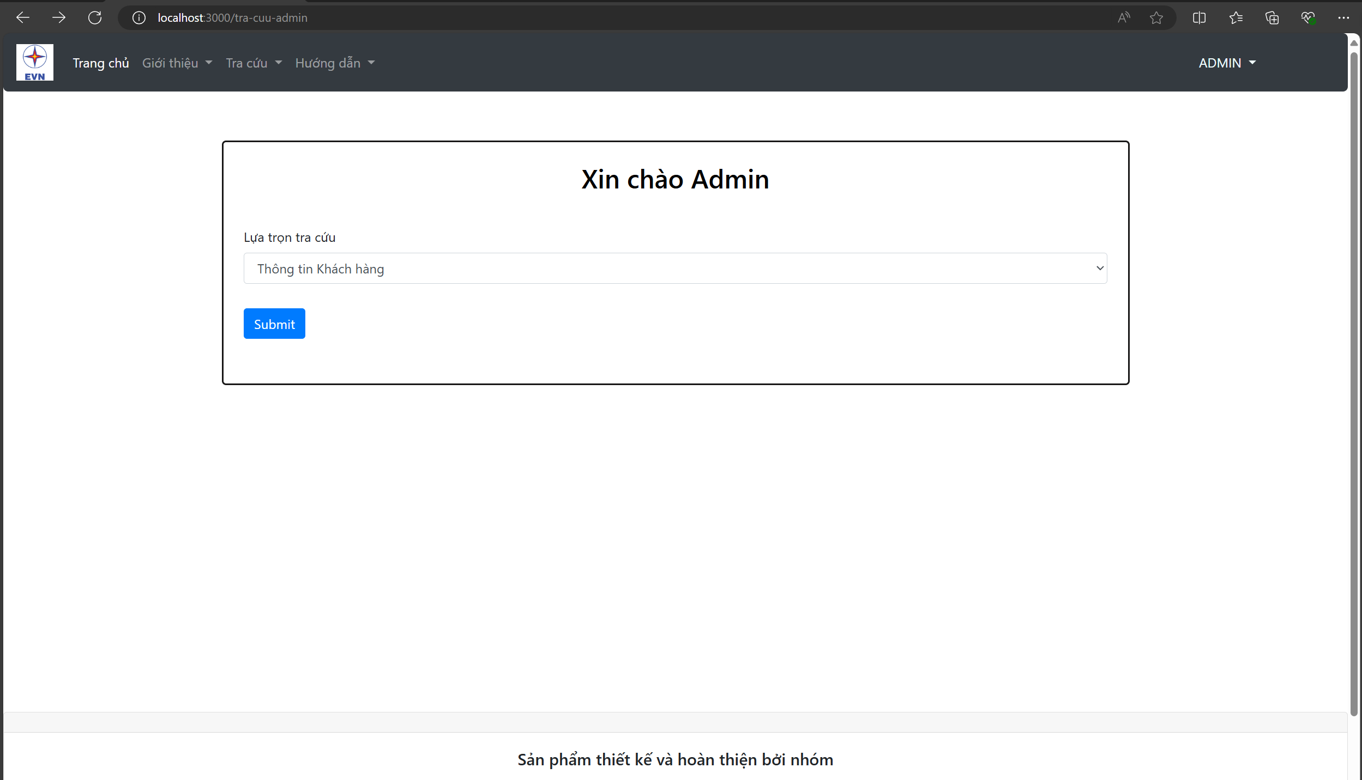

**Một số thao tác cơ bản mà các quản lí có thể thực hiện lên trên cơ sở dữ liệu:**

**- Tạo thêm dữ liệu về các khách hàng mới:**

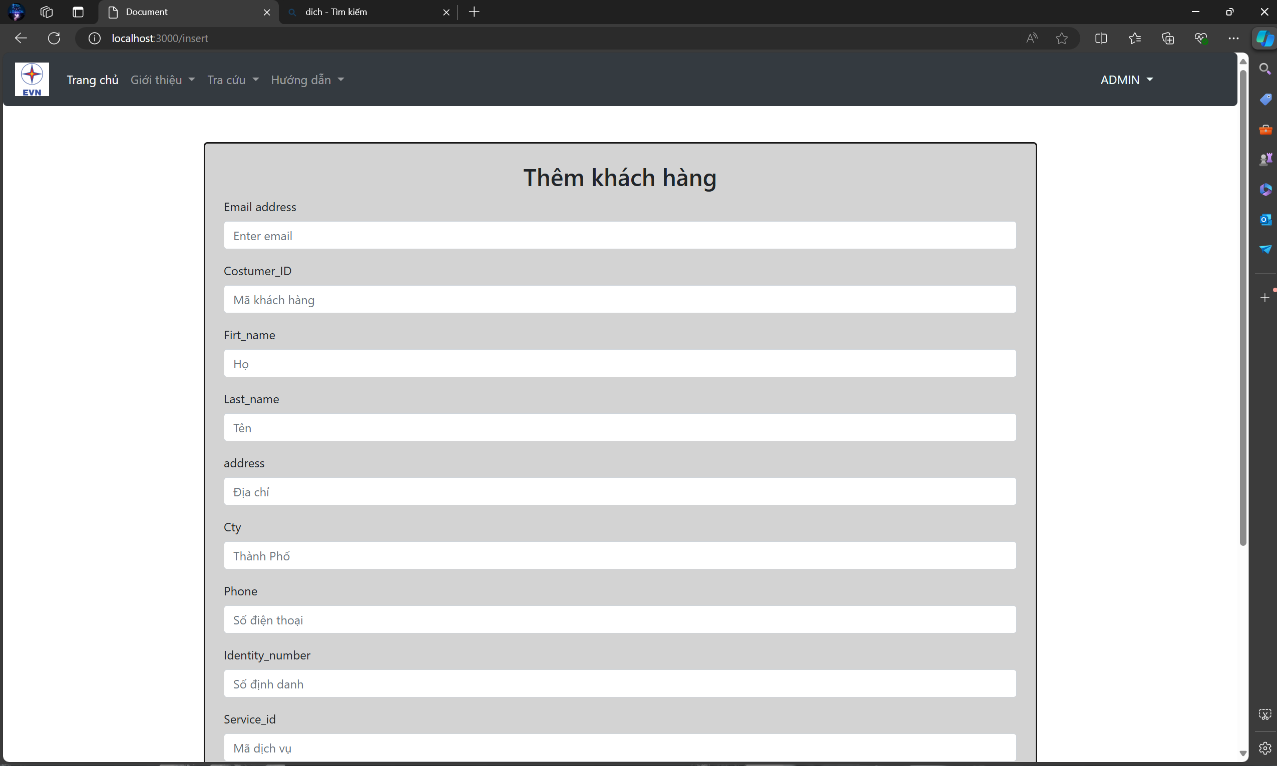

**- Xóa dữ liệu của khách hàng.**

**Ví dụ, ở đây khi chúng ta muốn xóa dữ liệu của khách hàng có mã ID là 12 và số định danh (hay còn gọi là CCCD) là 12. Chúng ta chỉ việc nhập thông tin về 2 mục đó của khách hàng này, sau đó ấn submit. Trang web hiển thị ra dòng chữ “Customer deleted successfully”, khi đó chúng ta đã xóa dữ liệu về khách hàng có mã ID là 12 thành công.**

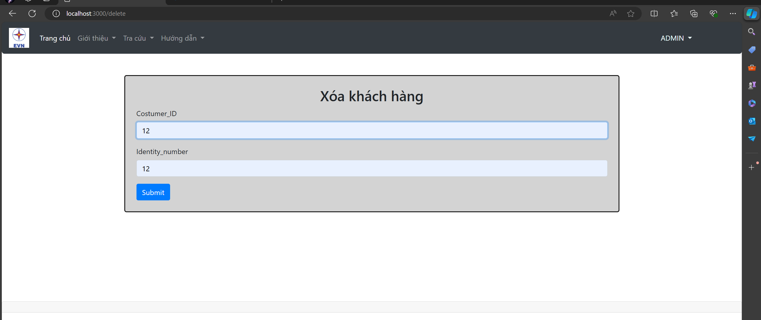

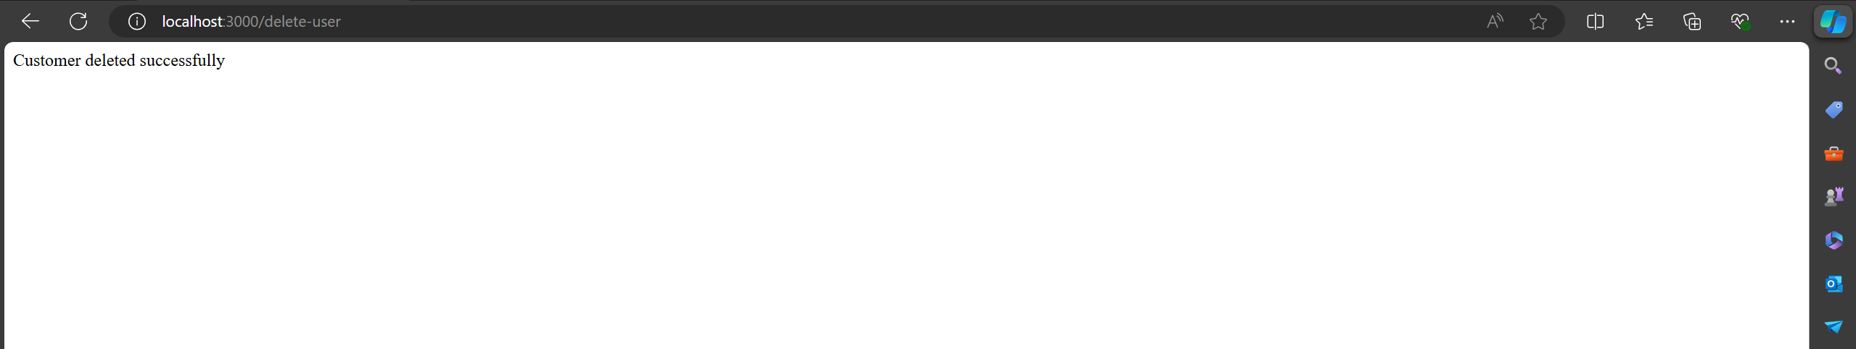

**- Kiểm tra danh sách các khách hàng đã đăng kí:**

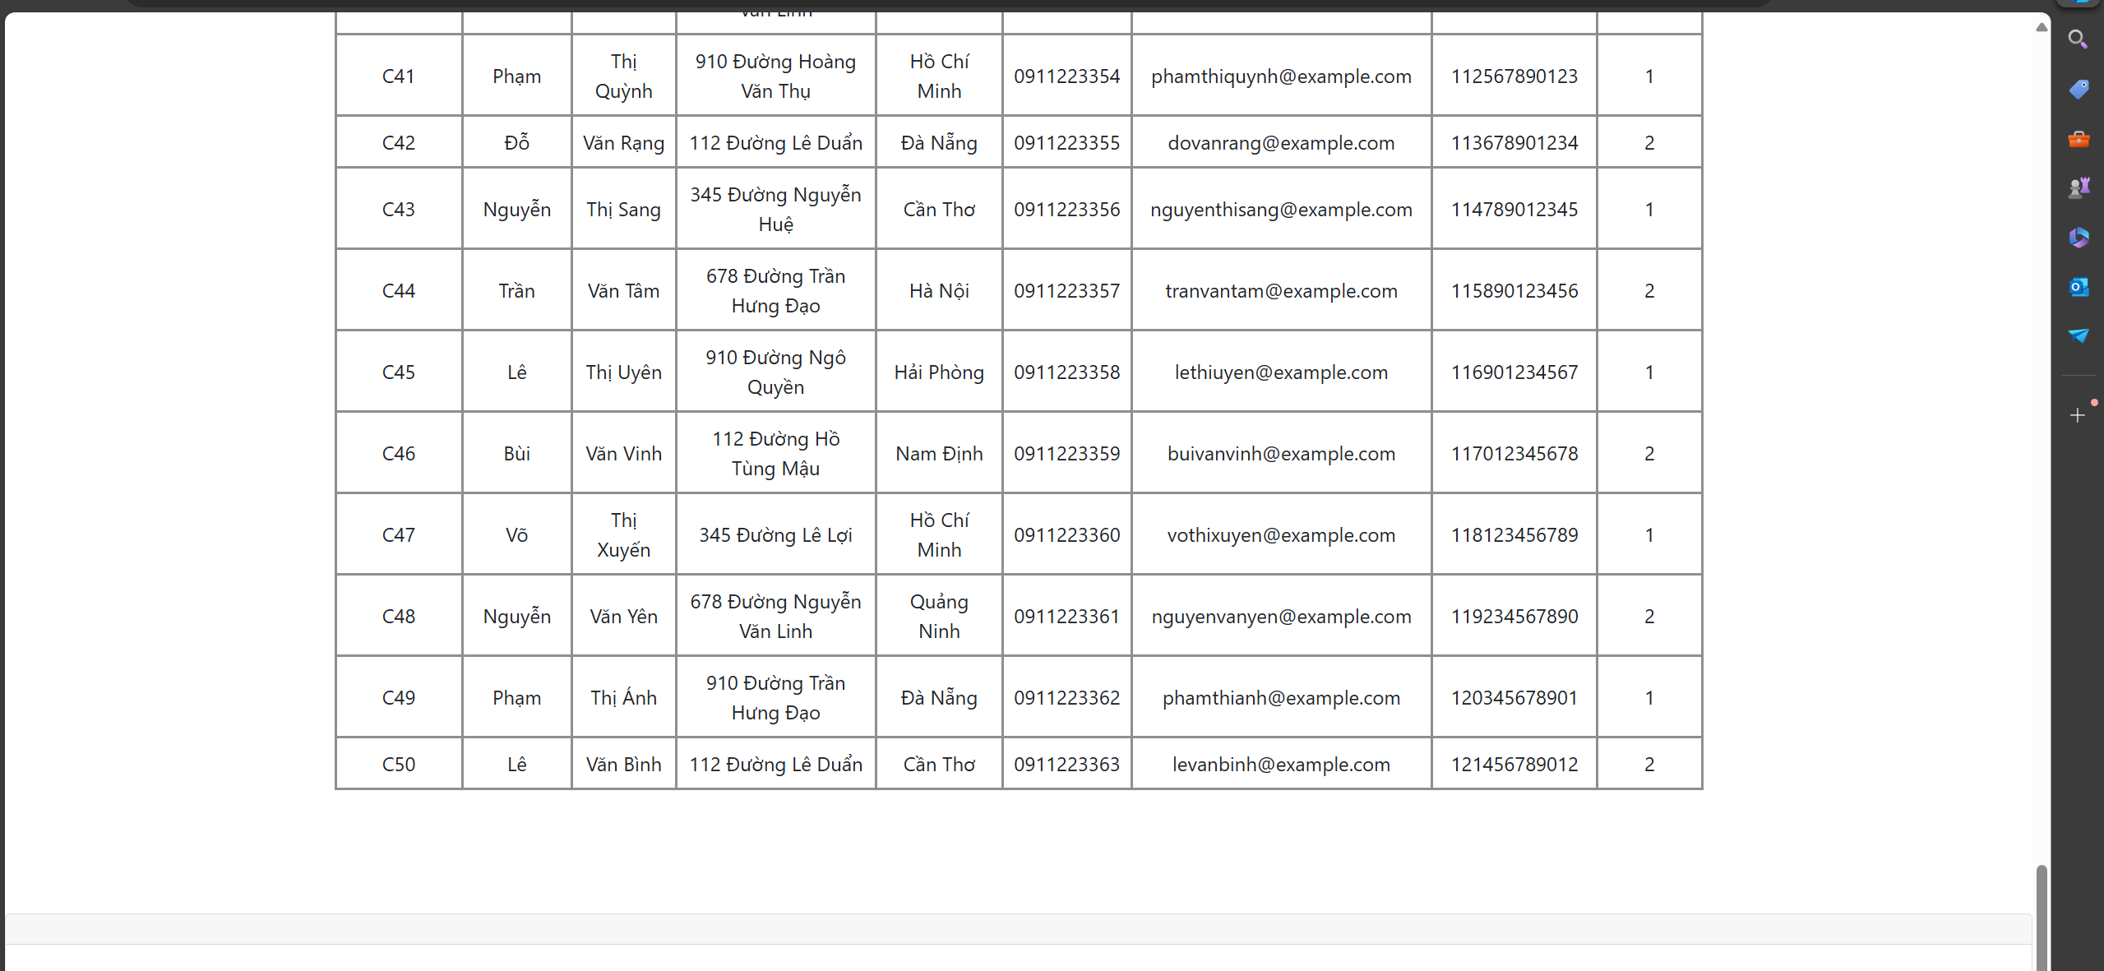

**- Tra cứu dữ liệu, thông tin về từng khách hàng cụ thể.**

**Ví dụ, các quản lí có thể truy vấn lịch sử thanh toán hóa đơn của người dùng và thông tin chi tiết về hóa đơn của người dùng đó dựa theo bảng Payment và Invoice.**

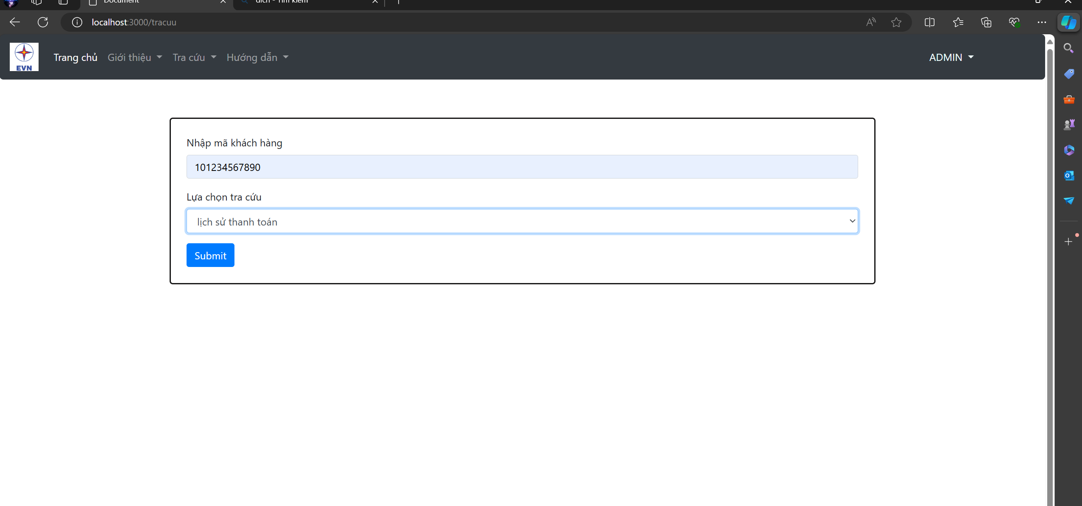

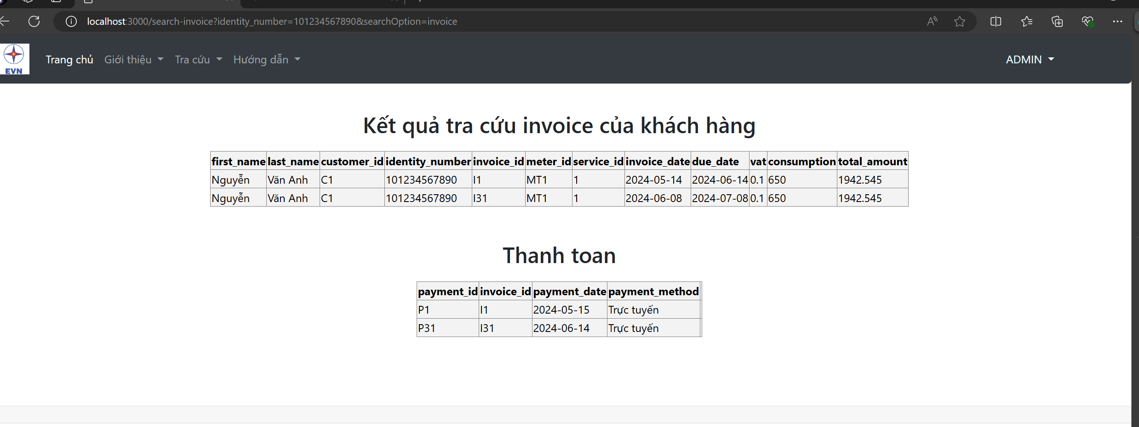

Tóm lại, giao diện của chúng tôi được thiết kế để các quản lí có thể thực hiện hiệu quả các thao tác cơ bản. Bên cạnh đó, các khách hàng cũng có thể thao tác dễ dàng để xem thông tin chi tiết về hóa đơn của bản thân trên trang web này. Hy vọng rằng hướng dẫn trên đã giúp bạn hiểu rõ hơn về cách sử dụng giao diện trang web của chúng tôi.

# **IV. Thành viên nhóm:**

1. **Vũ Quốc Bảo (TN):**

* MSSV: 20225694
* Email: [bao.vq225694@sis.hust.edu.vn](mailto:bao.vq225694@sis.hust.edu.vn)
* Lớp: IT Việt Nhật 07, K67
* Nhiệm vụ: tạo database, tạo các hàm và câu truy vấn, viết báo cáo

1. **Vương Quốc Huy:**

* MSSV: 20225637
* Email: [huy.vq225637@sis.hust.edu.vn](mailto:huy.vq225637@sis.hust.edu.vn)
* Lớp: IT Việt Nhật 07, K67
* Nhiệm vụ: lên ý tưởng, tạo câu truy vấn, làm powerpoint thuyết trình

1. **Đỗ Trung Hiếu:**

* MSSV: 20225623
* Email: [hieu.dt225623@sis.hust.edu.vn](mailto:hieu.dt225623@sis.hust.edu.vn)
* Lớp: IT Việt Nhật 07, K67
* Nhiệm vụ: lên ý tưởng, tạo giao diện trang web